Мемлекеттік көрсетілетін қызметтердің регламенттерін бекіту туралы
Күшін жойған
Қызылорда облысы әкімдігінің 2014 жылғы 19 наурыздағы N 521 қаулысы. Қызылорда облысының Әділет департаментінде 2014 жылғы 30 сәуірде N 4647 тіркелді. Күші жойылды - Қызылорда облыстық әкімдігінің 2014 жылғы 13 қарашадағы N 759 қаулысымен
Ескерту. Күші жойылды - Қызылорда облыстық әкімдігінің 13.11.2014 N 759 қаулысымен (қол қойылған күнінен бастап қолданысқа енгізіледі).
"Қазақстан Республикасындағы жергілікті мемлекеттік басқару және өзін-өзі басқару туралы" Қазақстан Республикасының 2001 жылғы 23 қаңтардағы Заңына және "Мемлекеттік көрсетілетін қызметтер туралы" Қазақстан Республикасының 2013 жылғы 15 сәуірдегі Заңына сәйкес Қызылорда облысының әкімдігі ҚАУЛЫ ЕТЕДІ:
Қоса беріліп отырған:
"Жалпы білім беретін мектептердегі білім алушылар мен тәрбиеленушілердің жекелеген санаттарына тегін тамақтандыруды ұсыну" мемлекеттік көрсетілетін қызмет регламенті;
"Шалғайдағы ауылдық елді мекендерде тұратын балаларды жалпы білім беру ұйымдарына және кері қарай үйлеріне тегін тасымалдауды ұсыну" мемлекеттік көрсетілетін қызмет регламенті;
"Бірыңғай жинақтаушы зейнетақы қорына және (немесе) ерікті жинақтаушы зейнетақы қорына, банктерге, ішкі істер органдарына кәмелетке толмаған балалардың мүлкіне иелік ету және кәмелетке толмаған балаларға мұра ресімдеу үшін анықтамалар беру" мемлекеттік көрсетілетін қызмет регламенті;
"Кәмелетке толмаған балаларға меншік құқығында тиесілі мүлікпен жасалатын мәмілелерді ресімдеу үшін қорғаншылық немесе қамқоршылық бойынша функцияларды жүзеге асыратын органдардың анықтамаларын беру" мемлекеттік көрсетілетін қызмет регламенті;
"Жетім балаға (жетім балаларға) және ата-анасының қамқорлығынсыз қалған балаға (балаларға) қамқоршылық немесе қорғаншылық белгілеу" мемлекеттік көрсетілетін қызмет регламенті;
"Қорғаншылық және қамқоршылық жөнінде анықтама беру" мемлекеттік көрсетілетін қызмет регламенті;
"Қамқоршыларға немесе қорғаншыларға жетім баланы (жетім балаларды) және ата-анасының қамқорлығынсыз қалған баланы (балаларды) асырап-бағуға жәрдемақы тағайындау" мемлекеттік көрсетілетін қызмет регламенті бекітілсін.
2. Осы қаулының орындалуын бақылау Қызылорда облысы әкімінің орынбасары А.Ш.Әлназароваға жүктелсін.
3. Осы қаулы алғашқы ресми жарияланған күнінен кейін күнтізбелік он күн өткен соң қолданысқа енгізіледі, бірақ "Отбасы және балалар саласында жергілікті атқарушы органдар көрсететін мемлекеттік көрсетілетін қызмет стандарттарын бекіту және Қазақстан Республикасы Үкіметінің кейбір шешімдеріне өзгерістер енгізу туралы" Қазақстан Республикасы Үкіметінің 2014 жылғы 19 ақпандағы N 115 қаулысы қолданысқа енгізілгеннен бұрын емес.
Қызылорда облысының әкімі | Қ. Көшербаев

Қызылорда облысы әкімдігінің
2014 жылғы "19" наурыздағы
N 521 қаулысымен бекітілген
"Жалпы білім беретін мектептердегі білім алушылар мен тәрбиеленушілердің жекелеген санаттарына тегін тамақтандыруды ұсыну" мемлекеттiк көрсетілетін қызмет регламенті
1. Жалпы ережелер
1. Қызмет берушінің атауы: облыстың, аудандардың, облыстық маңызы бар қаланың жергілікті атқарушы органдары (бұдан әрі – көрсетілетін қызметті беруші).
Өтініштерді қабылдау және мемлекеттік көрсетілетін қызмет нәтижелерін беру:
1) көрсетілетін қызметті беруші;
2) "электрондық үкіметтің" www.e.gov.kz веб-порталы арқылы (бұдан әрі – портал) жүзеге асырылады.
2. Мемлекеттік қызмет көрсету нысаны: электрондық (ішінара автоматтандырылған) және (немесе) қағаз түрінде. Мемлекеттік қызмет тегін көрсетіледі.
3. Мемлекеттік қызмет көрсетудің нәтижесі - Қазақстан Республикасы Үкіметінің 2014 жылғы 19 ақпандағы N 115 қаулысымен бекітілген "Жалпы білім беретін мектептердегі білім алушылар мен тәрбиеленушілердің жекелеген санаттарына тегін тамақтандыруды ұсыну" мемлекеттік көрсетілетін қызмет стандартының (бұдан әрі - стандарт) 1-қосымшасына сәйкес жалпы білім беретін мектепте тегін тамақтандыруды ұсыну туралы анықтама (бұдан әрі - анықтама).
Мемлекеттік қызмет көрсетудің нәтижесі электрондық форматта ұсынылады. Көрсетілетін қызметті алушы мемлекеттік қызметті қағаз жеткізгіште алу үшін өтініш берген жағдайда, нәтижесі электрондық форматта рәсімделеді, қағазға басып шығарылады және көрсетілетін қызметті беруші басшысының қолымен расталады.
Порталда мемлекеттік қызмет көрсетудің нәтижесі көрсетілетін қызметті алушының "жеке кабинетіне" көрсетілетін қызметті берушінің уәкілетті тұлғасының электрондық цифрлық қолтаңбасымен (бұдан әрі - ЭЦҚ) қол қойылған электрондық құжат форматында жіберіледі.
2. Мемлекеттік қызмет көрсету процесінде көрсетілетін қызметті берушінің құрылымдық бөлімшелерінің (қызметкерлерінің) іс-қимыл тәртібінің сипаттамасы
4. Мемлекеттік қызмет көрсету бойынша рәсімді (іс-қимылды) бастауға негіздеме: көрсетілетін қызметті алушының көрсетілетін қызметті берушіге немесе портал арқылы стандарттың 2–қосымшасына сәйкес нысан бойынша өтініш ұсынуы.
5. Мемлекеттік қызмет көрсету процесінің құрамына кіретін әрбір рәсімнің (іс-қимылдың) мазмұны, оны орындаудың ұзақтығы:
1) көрсетілетін қызметті алушы көрсетілетін қызметті берушіге стандарттың 9-тармағына сәйкес құжаттарды ұсынады;
2) кеңсе қызметкері құжаттарды тіркейді, көрсетілетін қызметті алушыға стандарттың 3-қосымшасына сәйкес нысан бойынша тиісті құжаттардың қабылданғаны туралы қолхат береді, онда тапсырған құжаттар тізбесі, құжаттарды қабылдаған қызметкердің тегі, аты, әкесінің аты, лауазымы, сондай-ақ оның байланыс телефондары көрсетіледі және құжаттарды көрсетілетін қызметті берушінің басшысына ұсынады (он бес минуттан аспайды);
3) көрсетілетін қызметті берушінің басшысы құжаттарды қарайды және орындаушыға жолдайды (он бес минуттан аспайды);
4) орындаушы құжаттарды қарайды, анықтаманы дайындайды және көрсетілетін қызметті берушінің басшысына ұсынады (үш жұмыс күні ішінде);
5) көрсетілетін қызметті берушінің басшысы анықтамаға қол қояды және кеңсе қызметкеріне жолдайды (он бес минуттан аспайды);
6) кеңсе қызметкері анықтаманы тіркейді және көрсетілген қызметті алушыға береді (он бес минуттан аспайды).
3. Мемлекеттік қызмет көрсету процесінде көрсетілетін қызметті берушінің құрылымдық бөлімшелерінің (қызметкерлерінің) өзара іс-қимыл тәртібінің сипаттамасы
6. Мемлекеттік көрсетілетін қызмет процесіне қатысатын қызмет берушілердің құрылымдық бөлімшелерінің (қызметкерлердің) тізбесі:
1) көрсетілетін қызметті берушінің кеңсе қызметкері;
2) көрсетілетін қызметті берушінің басшысы;
3) орындаушы.
7. Құрылымдық бөлімшелер (қызметкерлер) арасындағы әрбір рәсімнің (іс-қимылдың) реттілігі мен ұзақтығы көрсетілген рәсімдер (іс-қимылдар) сипаттамасы осы регламенттің 1–қосымшасында келтірілген.
8. Әрбір рәсімнің (іс-қимылдың) ұзақтығы көрсетілген рәсімдер (іс-қимылдар) реттілігінің сипаттамасы осы регламенттің 2–қосымшасына сәйкес әрбір рәсімнің (іс-қимылдың) өту блок-схемасында келтірілген.
4. Мемлекеттік қызмет көрсету процесінде ақпараттық жүйелерді пайдалану тәртібінің сипаттамасы
9. Қызметті портал арқылы көрсету кезіндегі қызмет көрсетуші мен көрсетілетін қызметті алушының әрекеттерінің кезектілігі мен жүгіну тәртібінің сипаттамасы:
1) көрсетілетін қызметті алушы порталда тіркелуді жүзеге асырады және өзінің ЭЦҚ-мен куәландырылған өтініш пен стандарттың 9-тармағына сәйкес құжаттарды жолдайды;
2) орындаушы электрондық өтініш пен құжаттарды қабылдайды, көрсетілетін қызметті алушының немесе оның заңды өкілінің "жеке кабинетіне" құжаттардың қабылданғаны туралы және қызмет нәтижесін алу күні көрсетілген хабарлама-есеп жолданады (он бес минуттан аспайды);
3) электрондық өтініш пен құжаттарды қабылданғаннан кейін мемлекеттік қызмет көрсету процесінде көрсетілетін қызметті берушінің құрылымдық бөлімшелерінің (қызметкерлерінің) өзара іс-қимылы осы регламенттің 5-тармағының 2-5 тармақшаларына сәйкес жүзеге асырылады (үш жұмыс күн ішінде);
4) көрсетілетін қызметті берушінің кеңсе қызметкері мемлекеттік қызмет көрсетудің нәтижесін көрсетілген қызметті алушының "жеке кабинетіне" жолдайды (он бес минуттан аспайды).
Мемлекеттік қызмет көрсетуге тартылған графикалық нысандағы ақпараттық жүйелердің функционалдық өзара іс-қимыл диаграммасы осы регламенттің 3-қосымшасында келтірілген.
5. Мемлекеттік қызмет көрсететін лауазымды тұлғалардың жауапкершілігі
10. Көрсетілетін қызметті берушінің басшысы (бұдан әрі – лауазымды тұлға) мемлекеттік көрсетілетін қызметті көрсетуге жауапты тұлға болып табылады.
Лауазымды тұлға Қазақстан Республикасының заңнамасына сәйкес белгіленген мерзімде мемлекеттік қызмет көрсетуге жауапкершілікте болады.
11. Мемлекеттік қызмет көрсету мәселелері бойынша әрекеттерге (әрекетсіздікке) шағымдану стандарттың 3-бөліміне сәйкес жүргізіледі.
12. Қызмет көрсету жөнінде ақпарат алуға, сондай-ақ, оның сапасын бағалау (оның ішінде шағымдану) қажет болған жағдайда ақпарат алу үшін байланыс телефонының нөмірі: 8(7242) 605458, бірыңғай байланыс орталығы (1414).
"Жалпы білім беретін мектептердегі білім
алушылар мен тәрбиеленушілердің жекелеген
санаттарына тегін тамақтандыруды ұсыну"
мемлекеттік көрсетілетін қызмет регламентіне
1-қосымша
Құрылымдық бөлімшелер (қызметкерлер) арасындағы әрбір рәсімнің (іс-қимылдың) реттілігі мен ұзақтығы көрсетілген рәсімдер (іс-қимылдар) сипаттамасы
1 | Iс- әрекеттердің (барысы,  жұмыстар ағыны) нөмірі | 1 | 2 | 3 | 4 | 1
2 | Құрылымдық бөлімшелердің атауы | Көрсетілетін қызметті берушінің кеңсе қызметкері | Көрсетілетін қызметті берушінің басшысы | Орындаушы | Көрсетілетін қызметті берушінің басшысы | Көрсетілетін қызметті берушінің кеңсе қызметкері
3 | Iс-әрекеттердің (үдерiстiң,  рәсiмнiң, операцияның)  атауы және олардың сипаттамасы | құжаттарды тіркейді, көрсетілетін қызметті алушыға қолхат береді | құжаттарды қарайды | құжаттарды қарайды және анықтаманы дайындайды | анықтамаға қол қояды | анықтаманы тіркейді
4 | Аяқталу нысаны (деректер,  құжат, ұйымдастыру-әкімшілік шешiм) | құжаттарды көрсетілетін қызметті берушінің  басшысына ұсынады | құжаттарды орындаушыға жолдайды | анықтаманы көрсетілетін қызметті берушінің басшысына ұсынады | анықтаманы кеңсе қызметкеріне жолдайды | анықтаманы көрсетілетін қызметті алушыға береді
5 | Орындалу мерзiмi | 15 минуттан аспайды | 15 минуттан аспайды | 3 жұмыс күні ішінде | 15 минуттан аспайды | 15 минуттан аспайды
"Жалпы білім беретін мектептердегі білім
алушылар мен тәрбиеленушілердің жекелеген
санаттарына тегін тамақтандыруды ұсыну"
мемлекеттік көрсетілетін қызмет регламентіне
2-қосымша
Әрбір рәсімнің (іс-қимылдың) ұзақтығы көрсетілген рәсімдер (іс-қимылдар) реттілігі сипаттамасының өту блок-схемасы

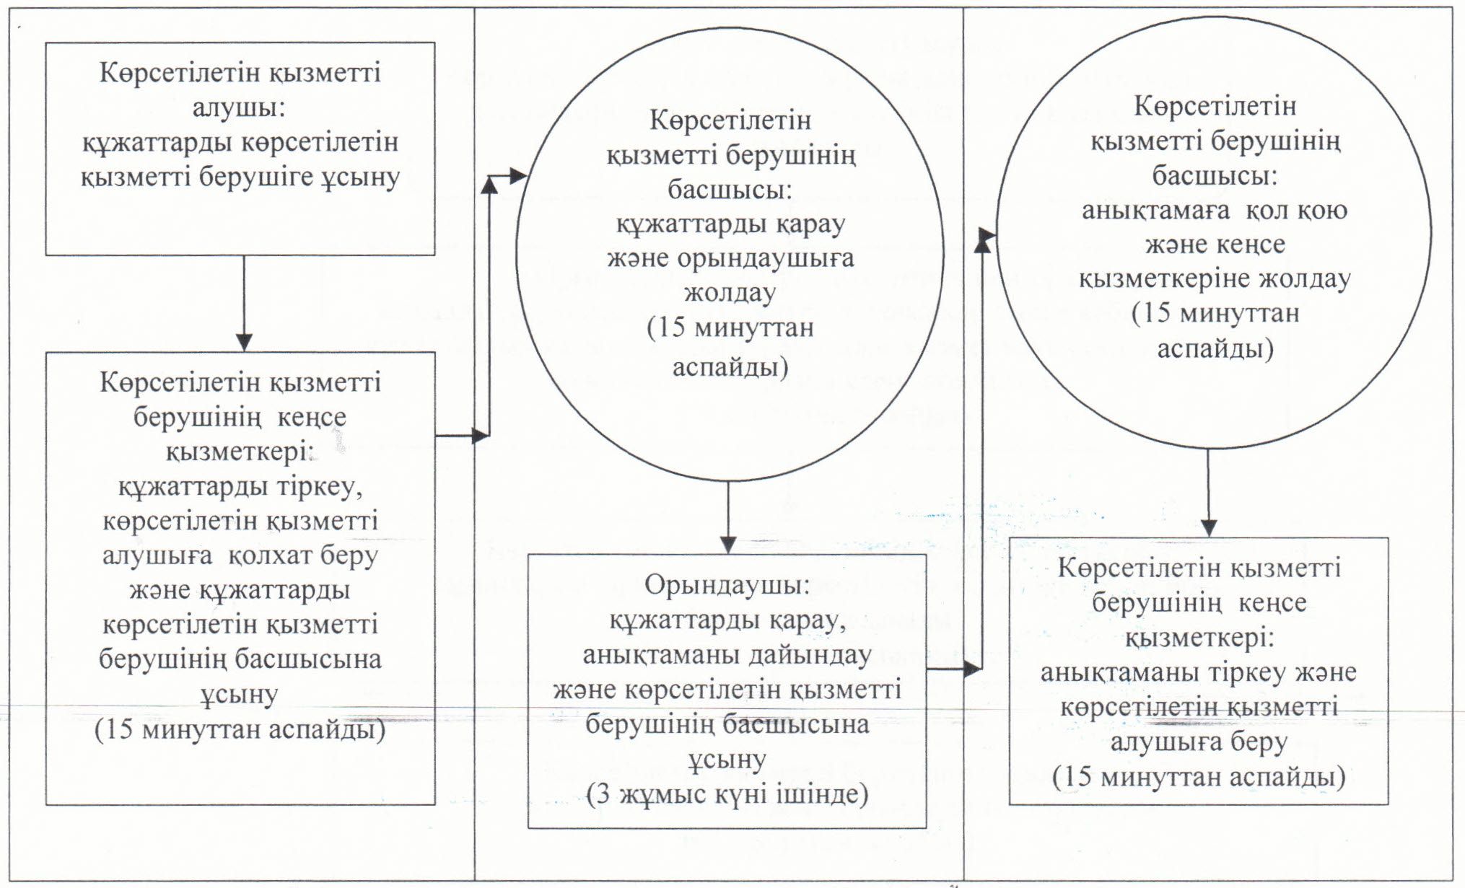

"Жалпы білім беретін мектептердегі білім
алушылар мен тәрбиеленушілердің жекелеген
санаттарына тегін тамақтандыру ұсыну"
мемлекеттік көрсетілетін қызмет регламентіне
3-қосымша
Мемлекеттік қызмет көрсетуге тартылған графикалық нысандағы ақпараттық жүйелердің функционалдық өзара іс-қимыл диаграммасы

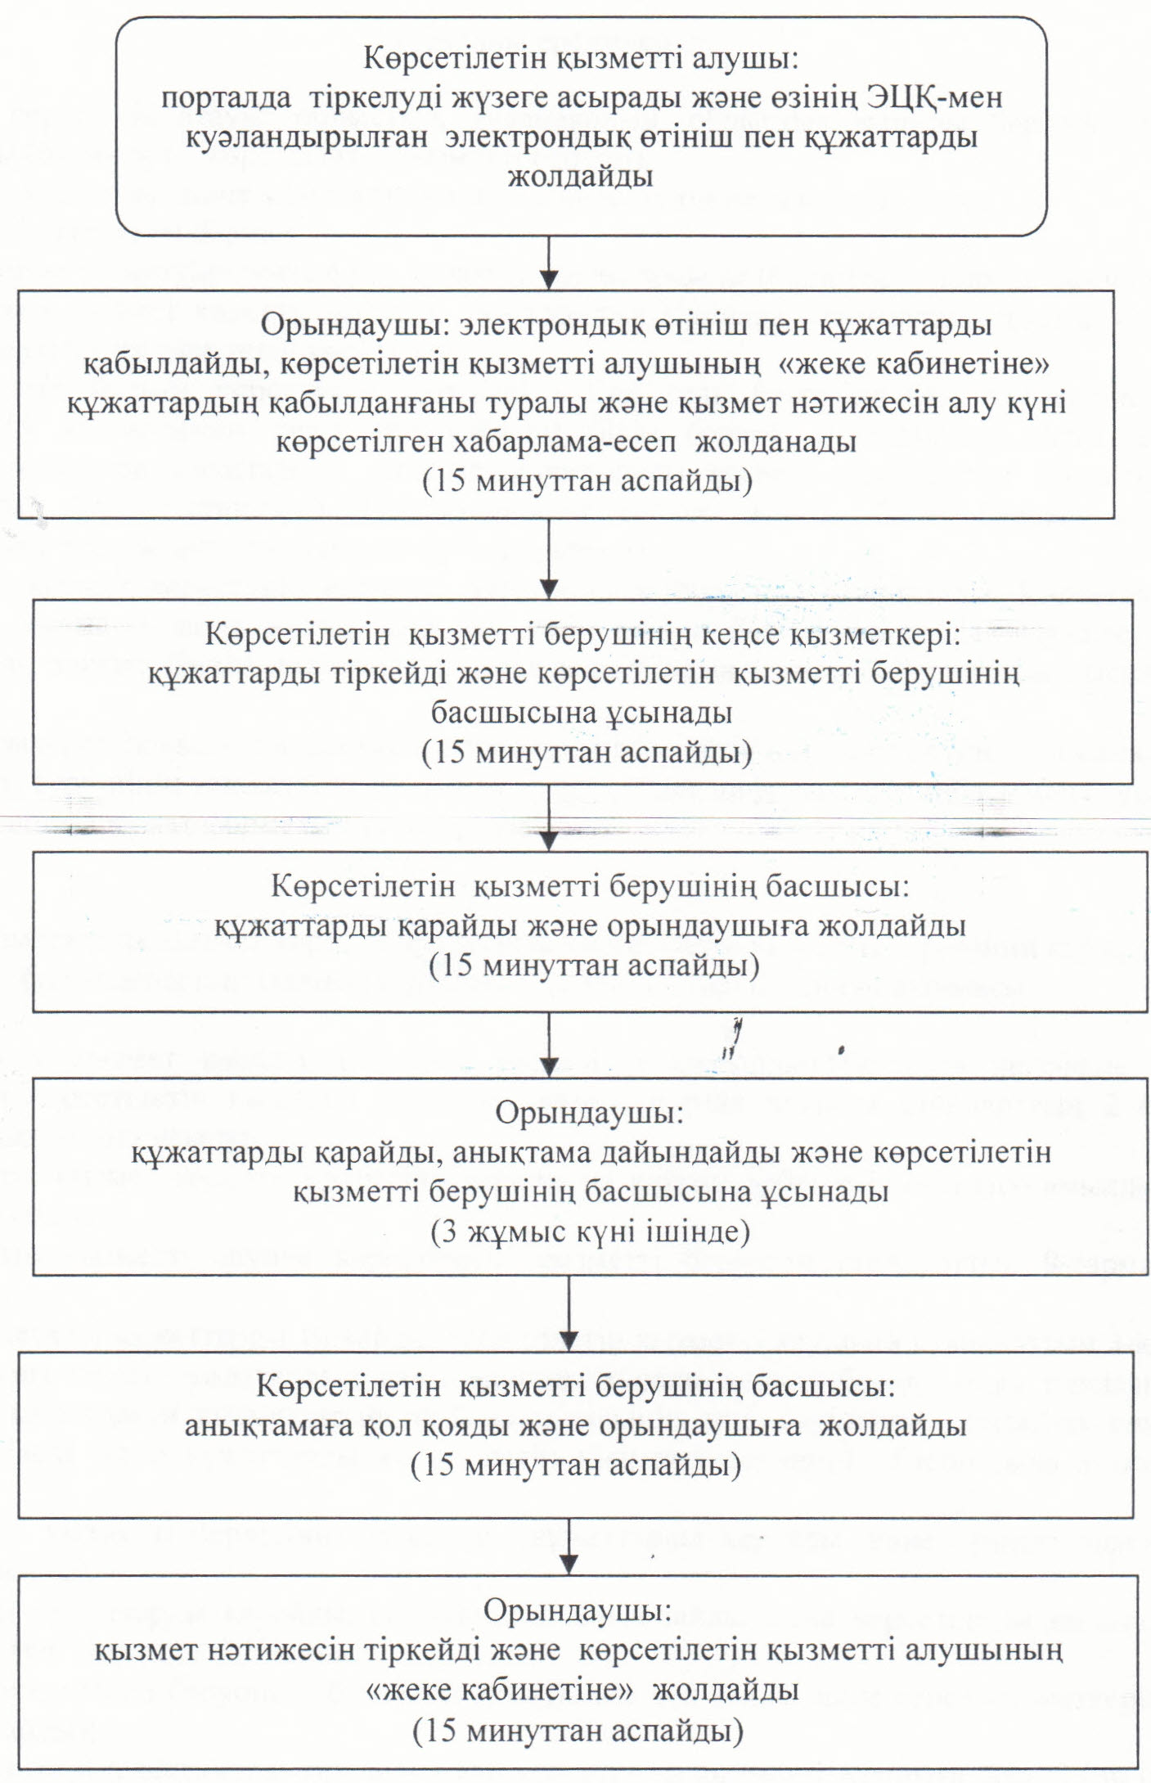

Қызылорда облысы әкімдігінің
2014 жылғы "19" наурыздағы
N 521 қаулысымен бекітілген
"Шалғайдағы ауылдық елді мекендерде тұратын балаларды жалпы білім беру ұйымдарына және кері қарай үйлеріне тегін тасымалдауды ұсыну" мемлекеттiк көрсетілетін қызмет регламентi
1. Жалпы ережелер
1. Қызмет берушiнің атауы: кент, ауылдық округ әкімінің аппараты (бұдан әрі – көрсетілетін қызметті беруші).
Өтініштерді қабылдау және мемлекеттік көрсетілетін қызмет нәтижелерін беру:
1) көрсетілетін қызметті беруші арқылы жүзеге асырылады.
2. Мемлекеттік қызмет көрсетудің нысаны: қағаз түрінде. Мемлекеттік қызмет тегін көрсетіледі.
3. Мемлекеттік қызмет көрсетудің нәтижесі – Қазақстан Республикасы Үкіметінің 2014 жылғы 19 ақпандағы N 115 қаулысымен бекітілген "Шалғайдағы ауылдық елді мекендерде тұратын балаларды жалпы білім беру ұйымдарына және кері қарай үйлеріне тегін тасымалдауды ұсыну" мемлекеттік көрсетілетін қызмет стандартының (бұдан әрі - стандарт) 1-қосымшасына сәйкес жалпы білім беру ұйымдарына және кері қарай үйлеріне тегін тасымалдауды қамтамасыз ету жөніндегі анықтама (бұдан әрі - анықтама).
2. Мемлекеттік қызмет көрсету процесінде көрсетілетін қызметті берушінің құрылымдық бөлімшелерінің (қызметкерлерінің) іс-қимыл тәртібінің сипаттамасы
4. Мемлекеттік қызмет көрсету бойынша рәсімді (іс-қимылды) бастауға негіздеме: көрсетілетін қызметті алушының немесе оның заңды өкілінің көрсетілетін қызметті берушіге стандарттың 2-қосымшасына сәйкес нысан бойынша өтініш ұсынуы.
5. Мемлекеттік қызмет көрсету процесінің құрамына кіретін әрбір рәсімнің (іс-қимылдың) мазмұны, оны орындаудың ұзақтығы:
1) көрсетілетін қызметті алушы немесе оның заңды өкілі көрсетілетін қызметті берушіге стандарттың 9-тармағына сәйкес құжаттарды ұсынады;
2) көрсетілетін қызметті берушінің кеңсе қызметкері құжаттарды тіркейді, көрсетілетін қызметті алушыға немесе оның заңды өкіліне стандарттың 4–қосымшасына сәйкес нысан бойынша тиісті құжаттардың қабылданғаны туралы қолхат береді, онда тапсырған құжаттар тізбесі, құжаттарды қабылдаған қызметкердің тегі, аты, әкесінің аты, лауазымы, сондай-ақ оның байланыс телефондары көрсетіледі және құжаттарды көрсетілетін қызметті берушінің басшысына ұсынады (он бес минуттан аспайды);
3) көрсетілетін қызметті берушінің басшысы құжаттарды қарайды және орындаушыға жолдайды (он бес минуттан аспайды);
4) орындаушы құжаттарды қарайды, анықтаманы дайындайды және көрсетілетін қызметті берушінің басшысына ұсынады (үш жұмыс күні ішінде);
5) көрсетілетін қызметті берушінің басшысы анықтамаға қол қояды және кеңсе қызметкеріне жолдайды (он бес минуттан аспайды);
6) кеңсе қызметкері анықтаманы тіркейді және көрсетілетін қызметті алушыға немесе оның заңды өкіліне береді (он бес минуттан аспайды).
3. Мемлекеттік қызмет көрсету процесінде көрсетілетін қызметті берушінің құрылымдық бөлімшелерінің (қызметкерлерінің) өзара іс-қимыл тәртібінің сипаттамасы
6. Мемлекеттік көрсетілетін қызмет процесіне қатысатын көрсетілетін қызметті берушінің құрылымдық бөлімшелерінің (қызметкерлердің) тізбесі:
1) көрсетілетін қызметті берушінің кеңсе қызметкері;
2) көрсетілетін қызметті берушінің басшысы;
3) орындаушы.
7. Құрылымдық бөлімшелер (қызметкерлер) арасындағы әрбір рәсімнің (іс-қимылдың) реттілігі мен ұзақтығы көрсетілген рәсімдер (іс-қимылдар) сипаттамасы осы регламенттің 1–қосымшасында келтірілген.
8. Әрбір рәсімнің (іс-қимылдың) ұзақтығы көрсетілген рәсімдер (іс-қимылдар) реттілігінің сипаттамасы осы регламенттің 2-қосымшасына сәйкес әрбір рәсімнің (іс-қимылдың) өту блок-схемасында келтірілген.
4. Мемлекеттік қызмет көрсететін лауазымды тұлғалардың жауапкершілігі
9. Көрсетілетін қызметті берушінің басшысы (бұдан әрі – лауазымды тұлға) мемлекеттік көрсетілетін қызметті көрсетуге жауапты тұлға болып табылады.
Лауазымды тұлға Қазақстан Республикасының заңнамасына сәйкес белгіленген мерзімде мемлекеттік қызмет көрсетуге жауапкершілікте болады.
10. Мемлекеттік қызмет көрсету мәселелері бойынша әрекеттерге (әрекетсіздікке) шағымдану стандарттың 3-бөліміне сәйкес жүргізіледі.
11. Қызмет көрсету жөнінде ақпарат алуға, сондай-ақ, оның сапасын бағалау (оның ішінде шағымдану) қажет болған жағдайда ақпарат алу үшін байланыс телефонының нөмірі: 8(7242)605458, бірыңғай байланыс орталығы (1414).
"Шалғайдағы ауылдық елді мекендерде тұратын
балаларды жалпы бiлiм беру ұйымдарына және
кері қарай үйлеріне тегiн тасымалдауды ұсыну"
мемлекеттiк көрсетілетін қызмет регламентiне
1-қосымша
Құрылымдық бөлімшелер (қызметкерлер) арасындағы әрбір рәсімнің (іс-қимылдың) реттілігі мен ұзақтығы көрсетілген рәсімдер (іс-қимылдар) сипаттамасы
1 | Іс-әрекеттердің (барысы, жұмыстар ағыны) нөмірі | 1 | 2 | 3 | 4 | 5
2 | Құрылымдық бөлімшелердің атауы | Көрсетілетін қызметті берушінің кеңсе қызметкері | Көрсетілетін қызметті берушінің басшысы | Орындаушы | Көрсетілетін қызметті берушінің басшысы | Көрсетілетін қызметті берушінің кеңсе қызметкері
3 | Іс-әрекеттердің (үдерістің, операцияның, рәсімінің) атауы және олардың сипаттамасы | құжаттарды тіркейді және көрсетілетін қызметті алушыға немесе оның заңды өкіліне қолхат береді | құжаттарды қарайды | құжаттарды қарайды, анықтаманы дайындайды | анықтамаға  қол қояды | анықтаманы тіркейді
4 | Аяқталу нысаны (деректер, құжат, ұйымдастыру - өкімдік шешiм) | құжаттарды көрсетілетін қызметті берушінің басшысына ұсынады | құжаттарды орындаушыға жолдайды | анықтаманы көрсетілетін қызметті берушінің басшысына ұсынады | анықтаманы кеңсе қызметкеріне  жолдайды | анықтаманы көрсетілетін қызметті алушыға немесе оның заңды өкіліне береді
5 | Орындалу мерзімі | 15 минуттан аспайды | 15 минуттан аспайды | 3 жұмыс күні ішінде | 15 минуттан аспайды | 15 минуттан аспайды
"Шалғайдағы ауылдық елді мекендерде тұратын
балаларды жалпы бiлiм беру ұйымдарына және
кері қарай үйлеріне тегiн тасымалдауды ұсыну"
мемлекеттiк көрсетілетін қызмет регламентiне
2-қосымша
Әрбір рәсімнің (іс-қимылдың) ұзақтығы көрсетілген рәсімдер (іс-қимылдар) реттілігі сипаттамасының өту блок-схемасы

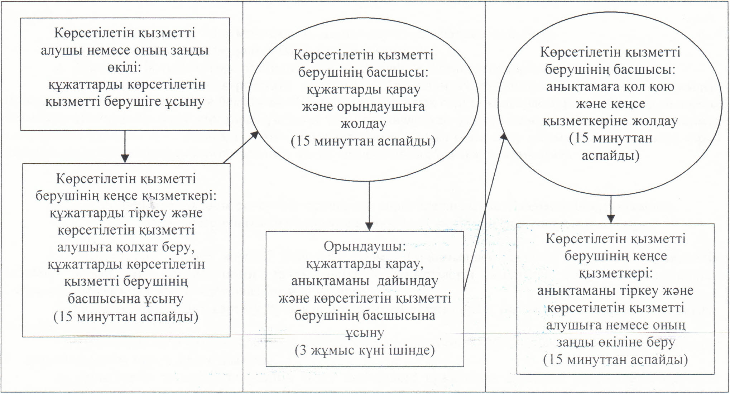

Қызылорда облысы әкімдігінің
2014 жылғы "19" наурыздағы
N 521 қаулысымен бекітілген
"Бірыңғай жинақтаушы зейнетақы қорына және (немесе) ерікті жинақтаушы зейнетақы қорына, банктерге, ішкі істер органдарына кәмелетке толмаған балалардың мүлкіне иелік ету және кәмелетке толмаған балаларға мұра ресімдеу үшін анықтамалар беру" мемлекеттік көрсетілетін қызмет регламенті
1. Жалпы ұғымдар
1. Қызмет берушінің атауы: аудандардың және облыстық маңызы бар қаланың білім бөлімдері (бұдан әрі – көрсетілетін қызметті беруші).
Өтініштерді қабылдау және мемлекеттік көрсетілетін қызмет нәтижелерін беру:
1) Қызылорда облысы бойынша "Халыққа қызмет көрсету орталығы" Республикалық мемлекеттік кәсіпорнының филиалы, оның бөлімдері мен бөлімшелері (бұдан әрі – Орталық);
2) "электрондық үкіметтің" www.e.gov.kz веб-порталы (бұдан әрі - портал) арқылы жүзеге асырылады.
2. Мемлекеттік қызмет көрсетудің нысаны: электрондық (ішінара автоматтандырылған) және (немесе) қағаз түрінде. Мемлекеттік қызмет тегін көрсетіледі.
3. Мемлекеттік қызмет көрсету нәтижесі - Қазақстан Республикасы Үкіметінің 2014 жылғы 19 ақпандағы N 115 қаулысымен бекітілген "Бірыңғай жинақтаушы зейнетақы қорына және (немесе) ерікті жинақтаушы зейнетақы қорына, банктерге, ішкі істер органдарына кәмелетке толмаған балалардың мүлкіне иелік ету және кәмелетке толмаған балаларға мұра ресімдеу үшін анықтамалар беру" мемлекеттік көрсетілетін қызмет стандартының (бұдан әрі - стандарт) 1, 2, 3-қосымшаларына сәйкес бірыңғай жинақтаушы зейнетақы қорына және (немесе) ерікті жинақтаушы зейнетақы қорына, банктерге, ішкі істер органдарына кәмелетке толмаған балаларға мұраны ресімдеу үшін, ішкі істер органдарына кәмелетке толмаған балалардың мүліктеріне иелік ету үшін, банктерге кәмелетке толмаған балалардың мүліктеріне иелік ету үшін берілетін анықтамалар (бұдан әрі – анықтама).
Мемлекеттік қызмет көрсетудің нәтижесі электрондық форматта ұсынылады. Көрсетілетін қызметті алушы мемлекеттік қызметті қағаз жеткізгіште алу үшін өтініш берген жағдайда, нәтижесі электрондық форматта ресімделеді, қағазға басып шығарылады және көрсетілетін қызмет беруші басшысының қолымен расталады.
Порталда мемлекеттік қызмет көрсетудің нәтижесі көрсетілетін қызметті алушының "жеке кабинетіне" көрсетілетін қызметті берушінің уәкілетті адамының электрондық цифрлық қолтаңбасымен (бұдан әрі – ЭЦҚ) қол қойылған электрондық құжат форматында жіберіледі.
2. Мемлекеттік қызмет көрсету процесінде көрсетілетін қызметті беруші мен халыққа қызмет көрсету орталығы құрылымдық бөлімшелерінің (қызметкерлерінің) өзара іс-қимыл тәртібінің сипаттамасы
4. Мемлекеттік қызмет көрсету бойынша рәсімді (іс-қимылды) бастауға негіздеме: көрсетілетін қызметті алушының немесе оның заңды өкілінің Орталыққа немесе портал арқылы стандарттың 4, 5, 6-қосымшаларына сәйкес нысандар бойынша өтініш ұсынуы.
5. Мемлекеттік қызмет көрсету процесінің құрамына кіретін әрбір рәсімнің (іс-қимылдың) мазмұны:
1) көрсетілетін қызметті алушы немесе оның заңды өкілі Орталыққа стандарттың 9-тармағына сәйкес құжаттарды ұсынады;
2) Орталық қызметкері құжаттарды тіркейді, көрсетілетін қызметті алушыға немесе оның заңды өкіліне
сұраныстың нөмірі мен қабылданған күні;
сұралатын мемлекеттік көрсетілетін қызметтің түрі;
қоса берілген құжаттардың саны мен атауы;
құжаттар берілетін күні (уақыты) және орны;
құжаттарды ресімдеуге өтінішті қабылдаған Орталық қызметкерінің аты, тегі, сондай-ақ болса, әкесінің аты;
көрсетілетін қызметті алушының тегі, аты, сондай-ақ болса, әкесінің аты және байланыс телефондары көрсетілген, тиісті құжаттардың қабылданғаны туралы қолхат береді, көрсетілетін қызметті алушы стандарттың 9-тармағында көрсетілген құжаттар топтамасын толық ұсынбаған жағдайда, Орталық қызметкері өтінішті қабылдаудан бас тартады және стандарттың 7-қосымшасына сәйкес нысан бойынша құжаттарды қабылдаудан бас тарту туралы қолхат береді (он бес минуттан аспайды);
егер Қазақстан Республикасының заңдарында өзгеше көзделмесе, мемлекеттік қызмет көрсету кезінде Орталық қызметкері көрсетілетін қызметті алушыдан заңмен сақталатын құпияны қамтитын ақпараттық жүйелердегі мәліметтерді пайдалануға жазбаша келісімін алады;
3) Орталықтың жинақтау бөлімінің қызметкері құжаттарды көрсетілетін қызметті берушіге қайта жолдайды (бір жұмыс күні ішінде, мемлекеттік қызмет көрсету мерзіміне кірмейді);
4) көрсетілетін қызметті берушінің кеңсе қызметкері құжаттарды тіркейді және көрсетілетін қызметті берушінің басшысына ұсынады (он бес минуттан аспайды);
5) көрсетілетін қызметті берушінің басшысы құжаттарды қарайды және орындаушыға жолдайды (он бес минуттан аспайды);
6) орындаушы құжаттарды қарайды, анықтаманы дайындайды және көрсетілетін қызметті берушінің басшысына ұсынады (екі жұмыс күні ішінде);
7) көрсетілетін қызметті берушінің басшысы анықтамаға қол қояды және кеңсе қызметкеріне жолдайды (он бес минуттан аспайды);
8) кеңсе қызметкері анықтаманы тіркейді және Орталыққа жолдайды (бір жұмыс күні ішінде);
9) Орталық қызметкері анықтаманы тіркейді және көрсетілетін қызметті алушыға немесе оның заңды өкіліне береді (он бес минуттан аспайды).
3. Мемлекеттік қызмет көрсету процесінде көрсетілетін қызметті берушінің,құрылымдық бөлімшелердің (қызметкерлерінің) өзара іс-қимыл тәртібінің сипаттамасы
6. Мемлекеттік көрсетілетін қызмет процесіне қатысатын көрсетілетін қызметті берушінің, құрылымдық бөлімшелердің (қызметкерлерінің) тізбесі:
1) Орталық қызметкері;
2) Орталықтың жинақтау бөлімінің қызметкері;
3) көрсетілетін қызметті берушінің кеңсе қызметкері;
4) көрсетілетін қызметті берушінің басшысы;
5) орындаушы.
7. Құрылымдық бөлімшелер (қызметкерлер) арасындағы әрбір рәсімнің (іс-қимылдың) реттілігі мен ұзақтығы көрсетілген рәсімдер (іс-қимылдар) сипаттамасы осы регламенттің 1–қосымшасында келтірілген.
8. Әрбір рәсімнің (іс-қимылдың) ұзақтығы көрсетілген рәсімдер (іс-қимылдар) реттілігінің сипаттамасы осы регламенттің 2-қосымшасына сәйкес әрбір рәсімнің (іс-қимылдың) өту блок-схемасында келтірілген.
4. Мемлекеттік қызмет көрсету процесінде ақпараттық жүйелерді пайдалану тәртібінің сипаттамасы
9. Қызметті портал арқылы көрсету кезіндегі қызмет көрсетуші мен көрсетілетін қызметті алушы әрекеттерінің кезектілігі мен жүгіну тәртібінің сипаттамасы:
1) көрсетілетін қызметті алушы немесе оның заңды өкілі порталда тіркелуді жүзеге асырады және көрсетілетін қызметті алушының ЭЦҚ-мен куәландырылған электрондық өтініш пен стандарттың 9-тармағына сәйкес құжаттарды жолдайды;
2) орындаушы электрондық өтініш пен құжаттарды қабылдайды, көрсетілетін қызметті алушының немесе оның заңды өкілінің "жеке кабинетіне" құжаттардың қабылданғаны туралы және қызмет нәтижесін алу күні көрсетілген хабарлама-есеп жолданады (он бес минуттан аспайды);
3) электрондық өтініш пен құжаттарды қабылданғаннан кейін мемлекеттік қызмет көрсету процесінде көрсетілетін қызметті берушінің құрылымдық бөлімшелерінің өзара іс-қимылы осы регламенттің 5-тармағының 4, 5, 6, 7-тармақшаларына сәйкес жүзеге асырылады (екі жұмыс күні ішінде);
4) орындаушы мемлекеттік қызмет көрсетудің нәтижесін тіркейді және көрсетілген қызметті алушының немесе оның заңды өкілінің "жеке кабинетіне" жолдайды (он бес минуттан аспайды).
Мемлекеттік қызмет көрсетуге тартылған графикалық нысандағы ақпараттық жүйелердің функционалдық өзара іс-қимыл диаграммасы осы регламенттің 3-қосымшасында келтірілген.
5. Мемлекеттік қызмет көрсететін лауазымды тұлғалардың жауапкершілігі
10. Көрсетілетін қызметті берушінің басшысы мен Орталық басшысы (бұдан әрі – лауазымды тұлғалар) мемлекеттік көрсетілетін қызметті көрсетуге жауапты тұлғалар болып табылады.
Лауазымды тұлғалар Қазақстан Республикасының заңнамасына сәйкес белгіленген мерзімде мемлекеттік қызмет көрсетуге жауапкершілікте болады.
11. Мемлекеттік қызмет көрсету мәселелері бойынша әрекеттерге (әрекетсіздікке) шағымдану стандарттың 3-бөліміне сәйкес жүргізіледі.
12. Қызмет көрсету жөнінде ақпарат алуға, сондай-ақ, оның сапасын бағалау (оның ішінде шағымдану) қажет болған жағдайда ақпарат алу үшін байланыс телефонының нөмірі: 8 (7242) 605458, бірыңғай байланыс орталығы (1414).
"Бірыңғай жинақтаушы зейнетақы қорына және (немесе) ерікті
жинақтаушы зейнетақы қорына, банктерге, ішкі істер органдарына
кәмелетке толмаған балалардың мүлкіне иелік ету және
кәмелетке толмаған балаларға мұра ресімдеу үшін анықтамалар беру" мемлекеттік көрсетілетін қызмет регламентіне
1-қосымша
Құрылымдық бөлімшелер (қызметкерлер) арасындағы әрбір рәсімнің (іс-қимылдың) реттілігі мен ұзақтығы көрсетілген рәсімдер (іс-қимылдар) сипаттамасы
1 | Іс-әрекеттің (барысы, жұмыстар ағыны) нөмірі | 1 | 2 | 3 | 4 | 5 | 6 | 7 | 8
2 | Құрылымдық бөлімшелердің атауы | Орталық қызметкері | Орталықтың жинақтау бөлімінің қызметкері | Көрсетілетін қызметті берушінің кеңсе қызметкері | Көрсетілетін қызметті берушінің басшысы | Орындаушы | Көрсетілетін қызметті берушінің басшысы | Көрсетілетін қызметті берушінің кеңсе қызметкері | Орталық қызметкері
3 | Іс-әрекеттердің (үдерістің, операция рәсімінің) атауы және олардың сипаттамасы | құжаттарды тіркейді | құжаттарды көрсетілетін қызметті берушіге қайта жолдайды | құжаттарды тіркейді | құжаттарды қарайды | құжаттарды қарайды және анықтама дайындайды | анықтамаға қол қояды | анықтаманы тіркейді | анықтаманы тіркейді
4 | Аяқталу нысаны (деректер, құжат, ұйымдастыру-өкімдік шешім) | көрсетілетін қызметті алушыға немесе оның заңды өкіліне тиісті құжаттардың қабылданғаны туралы немесе құжаттарды қабылдаудан бас тарту туралы қолхат береді |  | құжаттарды көрсетілетін қызметті берушінің басшысына ұсынады | құжаттарды орындаушыға жолдайды | анықтаманы көрсетілетін қызметті берушінің басшысына ұсынады | анықтаманы кеңсе қызметкеріне жолдайды | анықтаманы  Орталыққа жолдайды | анықтаманы көрсетілетін қызметті алушыға немесе оның заңды өкіліне береді
5 | Орындалу мерзімі | 15 минуттан аспайды | 1 жұмыс күні ішінде  (мемлекеттік қызмет көрсету мерзіміне кірмейді) | 15 минуттан аспайды | 15 минуттан аспайды | 2 жұмыс күні ішінде | 15 минуттан аспайды | 1 жұмыс күні ішінде | 15 минуттан аспайды
"Бірыңғай жинақтаушы зейнетақы қорына және (немесе) ерікті
жинақтаушы зейнетақы қорына, банктерге, ішкі істер органдарына
кәмелетке толмаған балалардың мүлкіне иелік ету және
кәмелетке толмаған балаларға мұра ресімдеу үшін анықтамалар беру" мемлекеттік көрсетілетін қызмет регламентіне
2-қосымша
Әрбір рәсімнің (іс-қимылдың) ұзақтығы көрсетілген рәсімдер (іс-қимылдар) реттілігі сипаттамасының өту блок-схемасы

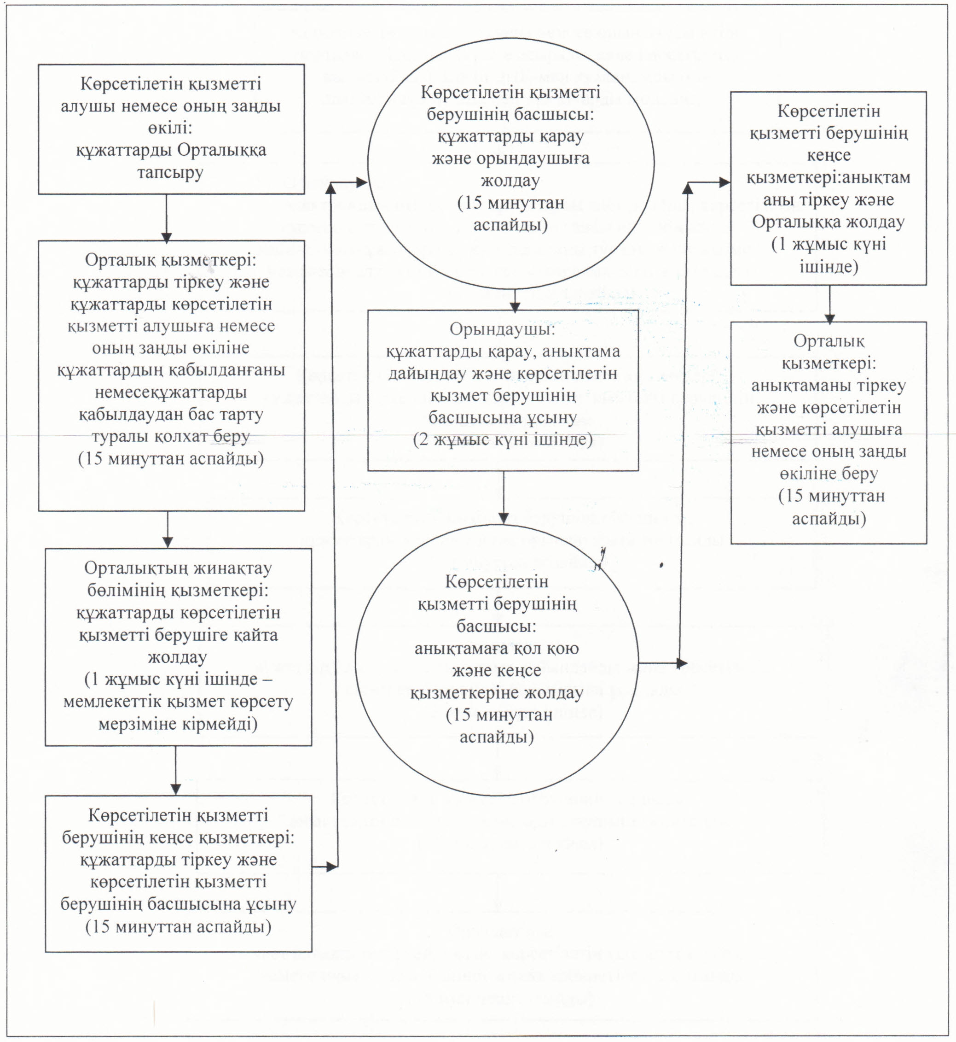

"Бірыңғай жинақтаушы зейнетақы қорына және (немесе) ерікті
жинақтаушы зейнетақы қорына, банктерге, ішкі істер органдарына
кәмелетке толмаған балалардың мүлкіне иелік ету және
кәмелетке толмаған балаларға мұра ресімдеу үшін анықтамалар беру" мемлекеттік көрсетілетін қызмет регламентіне
3-қосымша
Мемлекеттік қызмет көрсетуге тартылған графикалық нысандағы ақпараттық жүйелердің функционалдық өзара іс-қимыл диаграммасы

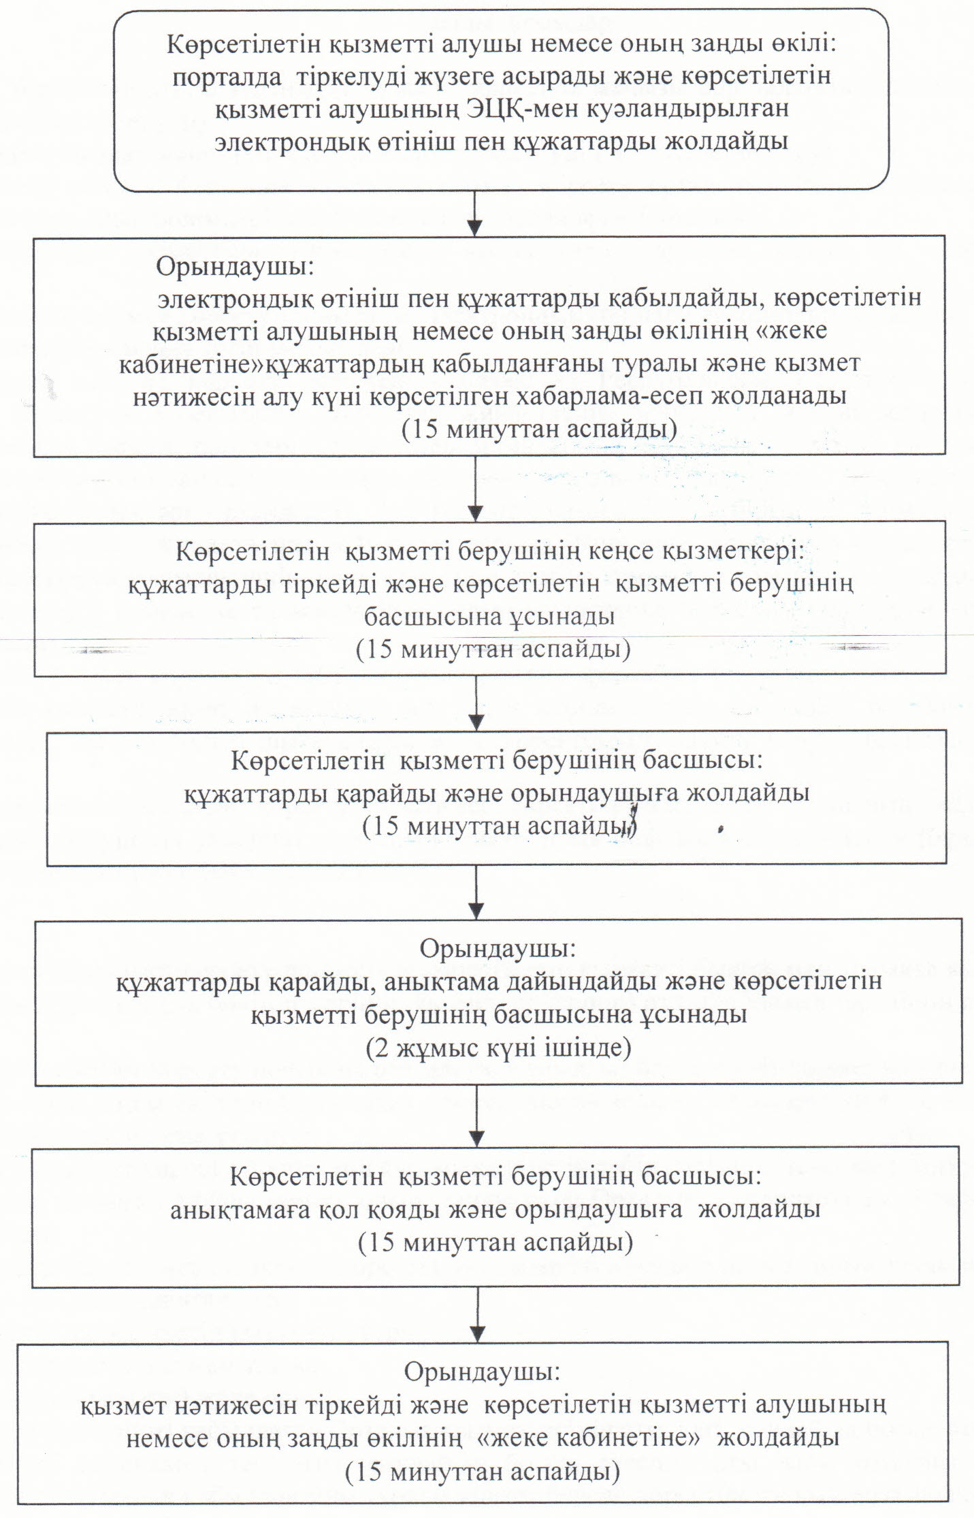

Қызылорда облысы әкімдігінің
2014 жылғы "19" наурыздағы
N 521 қаулысымен бекітілген
"Кәмелетке толмаған балаларға меншік құқығында тиесілі мүлікпен жасалатын мәмілелерді ресімдеу үшін қорғаншылық немесе қамқоршылық бойынша функцияларды жүзеге асыратын органдардың анықтамаларын беру" мемлекеттік көрсетілетін қызмет регламенті
1. Жалпы ұғымдар
1. Қызмет берушінің атауы:аудандардың және облыстық маңызы бар қаланың білім бөлімдері (бұдан әрі – көрсетілетін қызметті беруші).
Өтініштерді қабылдау және мемлекеттік көрсетілетін қызмет нәтижелерін беру:
1) Қызылорда облысы бойынша "Халыққа қызмет көрсету орталығы" Республикалық мемлекеттік кәсіпорнының филиалы, оның бөлімдері мен бөлімшелері (бұдан әрі – Орталық);
2) "электрондық үкіметтің" www.e.gov.kz веб-порталы арқылы (бұдан әрі - портал) жүзеге асырылады.
2. Мемлекеттік қызметті көрсету нысаны: электрондық (толық автоматтандырылған) және (немесе) қағаз жүзінде. Мемлекеттік қызмет тегін көрсетіледі.
3. Мемлекеттік қызмет көрсету нәтижесі - Қазақстан Республикасы Үкіметінің 2014 жылғы 19 ақпандағы N 115 қаулысымен бекітілген "Кәмелетке толмаған балаларға меншік құқығында тиесілі мүлікпен жасалатын мәмілелерді ресімдеу үшін қорғаншылық немесе қамқоршылық бойынша функцияларды жүзеге асыратын органдардың анықтамаларын беру" мемлекеттік көрсетілетін қызмет стандартының (бұдан әрі - стандарт) 1-қосымшасына сәйкес нысан бойынша кәмелетке толмаған балаларға меншік құқығында тиесілі мүлікпен жасалатын мәмілелерді ресімдеу үшін қорғаншылық немесе қамқоршылық бойынша функцияларды жүзеге асыратын органдардың жылжымайтын мүліктің орналасқан жері бойынша беретін анықтамасы(бұдан әрі – анықтама), не стандарттың 10-тармағында көрсетілген жағдайларда және негіздер бойынша мемлекеттік қызмет көрсетуден бас тарту туралы дәлелді жауап (бұдан әрі – бас тарту).
Мемлекеттік қызмет көрсетудің нәтижесі электрондық форматта ұсынылады. Көрсетілетін қызметті алушы мемлекеттік қызметті қағаз жеткізгіште алу үшін өтініш берген жағдайда, нәтижесі электрондық форматта ресімделеді, қағазға басып шығарылады және көрсетілетін қызмет беруші басшысының қолымен расталады.
Порталда мемлекеттік қызмет көрсетудің нәтижесі көрсетілетін қызметті алушының "жеке кабинетіне" көрсетілетін қызметті берушінің уәкілетті адамының электрондық цифрлық қолтаңбасымен (бұдан әрі – ЭЦҚ) қол қойылған электрондық құжат форматында жіберіледі.
2. Мемлекеттік қызмет көрсету процесінде көрсетілетін қызметті беруші мен халыққа қызмет көрсету орталығы құрылымдық бөлімшелерінің (қызметкерлерінің) өзара іс-қимыл тәртібінің сипаттамасы
4. Мемлекеттік қызмет көрсету бойынша рәсімді (іс-қимылды) бастауға негіздеме: көрсетілетін қызметті алушының немесе оның заңды өкілінің Орталыққа немесе портал арқылы стандарттың 2-қосымшаға сәйкес нысандар бойынша өтініш ұсынуы.
5. Мемлекеттік қызмет көрсету процесінің құрамына кіретін әрбір рәсімнің (іс-қимылдың) мазмұны:
1) көрсетілетін қызметті алушы немесе оның заңды өкілі Орталыққа стандарттың 9-тармағына сәйкес құжаттарды ұсынады;
2) Орталық қызметкері құжаттарды тіркейді, көрсетілетін қызметті алушыға немесе оның заңды өкіліне
сұраныстың нөмірі мен қабылданған күні;
сұралатын мемлекеттік көрсетілетін қызметтің түрі;
қоса берілген құжаттардың саны мен атауы;
құжаттар берілетін күні (уақыты) және орны;
құжаттарды ресімдеуде өтінішті қабылдаған Орталық қызметкерінің аты-жөні, сондай-ақ болса, әкесінің аты;
көрсетілетін қызметті алушының аты-жөні, сондай-ақ болса, әкесінің аты және оның байланыс телефондары көрсетілген қолхат береді, көрсетілетін қызметті алушы стандарттың 9-тармағында көрсетілген құжаттар топтамасын толық ұсынбаған жағдайда, Орталық қызметкері өтінішті қабылдаудан бас тартады және стандарттың 4-қосымшасына сәйкес нысан бойынша құжаттарды қабылдаудан бас тарту туралы қолхат береді (он бес минуттан аспайды);
егер Қазақстан Республикасының заңдарында өзгеше көзделмесе, Орталық арқылы мемлекеттік қызмет көрсетілген жағдайда, көрсетілетін қызметті алушы Орталық қызметкеріне мемлекеттік қызмет көрсету кезінде заңмен қорғалатын құпияны қамтитын ақпараттық жүйедегі мәліметтерді пайдалануға жазбаша келісім береді.
3) Орталықтың жинақтау бөлімінің қызметкері құжаттарды көрсетілетін қызметті берушіге жолдайды (бір жұмыс күні ішінде, мемлекеттік қызмет көрсету мерзіміне кірмейді);
4) көрсетілетін қызметті берушінің кеңсе қызметкері құжаттарды тіркейді және көрсетілетін қызметті берушінің басшысына ұсынады (он бес минуттан аспайды);
5)көрсетілетін қызметті берушінің басшысы құжаттарды қарайды және орындаушыға жолдайды (он бес минуттан аспайды);
6) орындаушы құжаттарды қарайды, анықтаманы немесе бас тартуды дайындайды және көрсетілетін қызметті берушінің басшысына ұсынады (екі жұмыс күні ішінде);
7) көрсетілетін қызметті берушінің басшысы анықтамаға немесе бас тартуға қол қояды және кеңсе қызметкеріне жолдайды (он бес минуттан аспайды);
8) кеңсе қызметкері анықтаманы немесе бас тартуды тіркейді және Орталыққа жолдайды (бір жұмыс күні ішінде);
9) Орталық қызметкері анықтаманы немесе бас тартуды тіркейді және көрсетілетін қызметті алушыға немесе оның заңды өкіліне береді (он бес минуттан аспайды).
3. Мемлекеттік қызмет көрсету процесінде көрсетілетін қызметті берушінің, құрылымдық бөлімшелерінің (қызметкерлерінің) өзара іс-қимыл тәртібінің сипаттамасы
6. Мемлекеттік көрсетілетін қызмет процесіне қатысатын көрсетілетін қызметті берушінің, құрылымдық бөлімшелердің (қызметкерлерінің) тізбесі:
1) Орталық қызметкері;
2) Орталықтың жинақтау бөлімінің қызметкері;
3) көрсетілетін қызметті берушінің кеңсе қызметкері;
4) көрсетілетін қызметті берушінің басшысы;
5) орындаушы.
7. Құрылымдық бөлімшелер (қызметкерлер) арасындағы әрбір рәсімнің (іс-қимылдың) реттілігі мен ұзақтығы көрсетілген рәсімдер (іс-қимылдар) сипаттамасы осы регламенттің 1–қосымшасында келтірілген.
8. Әрбір рәсімнің (іс-қимылдың) ұзақтығы көрсетілген рәсімдер (іс-қимылдар) реттілігінің сипаттамасы осы регламенттің 2-қосымшасына сәйкес әрбір рәсімнің (іс-қимылдың) өту блок-схемасында келтірілген.
4. Мемлекеттік қызмет көрсету процесінде ақпараттық жүйелерді пайдалану тәртібінің сипаттамасы
9. Қызметті портал арқылы көрсету кезіндегі қызмет көрсетуші мен көрсетілетін қызметті алушы әрекеттерінің кезектілігі мен жүгіну тәртібінің сипаттамасы:
1) көрсетілетін қызметті алушы немесе оның заңды өкілі порталда тіркелуді жүзеге асырады және көрсетілетін қызметті алушының ЭЦҚ-мен куәландырылған электрондық өтініш пен стандарттың 9-тармағына сәйкес құжаттарды жолдайды;
2) орындаушы электрондық өтініш пен құжаттарды қабылдайды, көрсетілетін қызметті алушының немесе оның заңды өкілінің "жеке кабинетіне" құжаттардың қабылданғаны туралы және қызмет нәтижесін алу күні көрсетілген хабарлама-есеп жолданады (он бес минуттан аспайды);
3) электрондық өтініш пен құжаттарды қабылданғаннан кейін мемлекеттік қызмет көрсету процесінде көрсетілетін қызметті берушінің құрылымдық бөлімшелерінің өзара іс-қимылы осы регламенттің 5-тармағының 4, 5, 6, 7-тармақшаларына сәйкес жүзеге асырылады (екі жұмыс күні ішінде);
4) орындаушы мемлекеттік қызмет көрсетудің нәтижесін тіркейді және көрсетілген қызметті алушының немесе оның заңды өкілінің "жеке кабинетіне" жолдайды (он бес минуттан аспайды).
Мемлекеттік қызмет көрсетуге тартылған графикалық нысандағы ақпараттық жүйелердің функционалдық өзара іс-қимыл диаграммасы осы регламенттің 3-қосымшасында келтірілген.
5. Мемлекеттік қызмет көрсететін лауазымды тұлғалардың жауапкершілігі
10. Көрсетілетін қызметті берушінің басшысы мен Орталық басшысы (бұдан әрі – лауазымды тұлғалар) мемлекеттік көрсетілетін қызметті көрсетуге жауапты тұлғалар болып табылады.
Лауазымды тұлғалар Қазақстан Республикасының заңнамасына сәйкес белгіленген мерзімде мемлекеттік қызмет көрсетуге жауапкершілікте болады.
11. Мемлекеттік қызмет көрсету мәселелері бойынша әрекеттерге (әрекетсіздікке) шағымдану стандарттың 3-бөліміне сәйкес жүргізіледі.
12. Қызмет көрсету жөнінде ақпарат алуға, сондай-ақ, оның сапасын бағалау (оның ішінде шағымдану) қажет болған жағдайда ақпарат алу үшін байланыс телефонының нөмірі: 8 (7242) 605458, бірыңғай байланыс орталығы (1414).
"Кәмелетке толмаған балаларға меншік құқығында тиесілі мүлікпен
жасалатын мәмілелерді ресімдеу үшін қорғаншылық
немесе қамқоршылық бойынша функцияларды жүзеге
асыратын органдардың анықтамаларын беру"
мемлекеттік көрсетілетін қызмет регламентіне
1-қосымша
Құрылымдық бөлімшелер (қызметкерлер) арасындағы әрбір рәсімнің (іс-қимылдың) реттілігі мен ұзақтығы көрсетілген рәсімдер (іс-қимылдар) сипаттамасы
1 | Іс-әрекеттің (барысы, жұмыстар ағыны) нөмірі | 1 | 2 | 3 | 4 | 5 | 6 | 7 | 8
2 | Құрылымдық бөлімшелердің атауы | Орталық қызметкері | Орталықтың жинақтау бөлімінің қызметкері | Көрсетілетін қызметті берушінің кеңсе қызметкері | Көрсетілетін қызметті берушінің басшысы | Орындаушы | Көрсетілетін қызметті берушінің басшысы | Көрсетілетін қызметті берушінің кеңсе қызметкері | Орталық қызметкері
3 | Іс-әрекеттердің (үдерістің, операция рәсімінің) атауы және олардың сипаттамасы | құжаттарды тіркейді | құжаттарды көрсетілетін қызметті берушіге қайта жолдайды | құжаттарды тіркейді | құжаттарды  қарайды | құжаттарды қарайды және анықтаманы немесе бас тартуды дайындайды | анықтамаға немесе бас тартуға  қол қояды | анықтаманы немесе бас тартуды  тіркейді | анықтаманы немесе бас тартуды тіркейді
4 | Аяқталу нысаны (деректер, құжат, ұйымдастыру-өкімдік шешім) | көрсетілетін қызметті алушыға немесе оның заңды өкіліне тиісті құжаттардың қабылданғаны туралы немесе құжаттарды қабылдаудан бас тарту туралы қолхат береді |  | құжаттарды көрсетілетін қызметті берушінің басшысына ұсынады | құжаттарды орындаушыға жолдайды | анықтаманы немесе бас тартуды көрсетілетін қызметті берушінің басшысына ұсынады | анықтаманы немесе бас тартуды кеңсе қызметкеріне жолдайды | анықтаманы немесе бас тартуды  Орталыққа жолдайды | анықтаманы немесе бас тартуды көрсетілетін қызметті алушыға немесе оның заңды өкіліне береді
5 | Орындалу мерзімі | 15 минуттан аспайды | 1 жұмыс күні ішінде  (мемлекеттік қызмет көрсету мерзіміне кірмейді) | 15 минуттан аспайды | 15 минуттан аспайды | 2 жұмыс күні ішінде | 15 минуттан аспайды | 1 жұмыс күні ішінде | 15 минуттан аспайды
"Кәмелетке толмаған балаларға меншік құқығында тиесілі мүлікпен
жасалатын мәмілелерді ресімдеу үшін қорғаншылық
немесе қамқоршылық бойынша функцияларды жүзеге
асыратын органдардың анықтамаларын беру"
мемлекеттік көрсетілетін қызмет регламентіне
2-қосымша
Әрбір рәсімнің (іс-қимылдың) ұзақтығы көрсетілген рәсімдер (іс-қимылдар) реттілігі сипаттамасының өту блок-схемасы

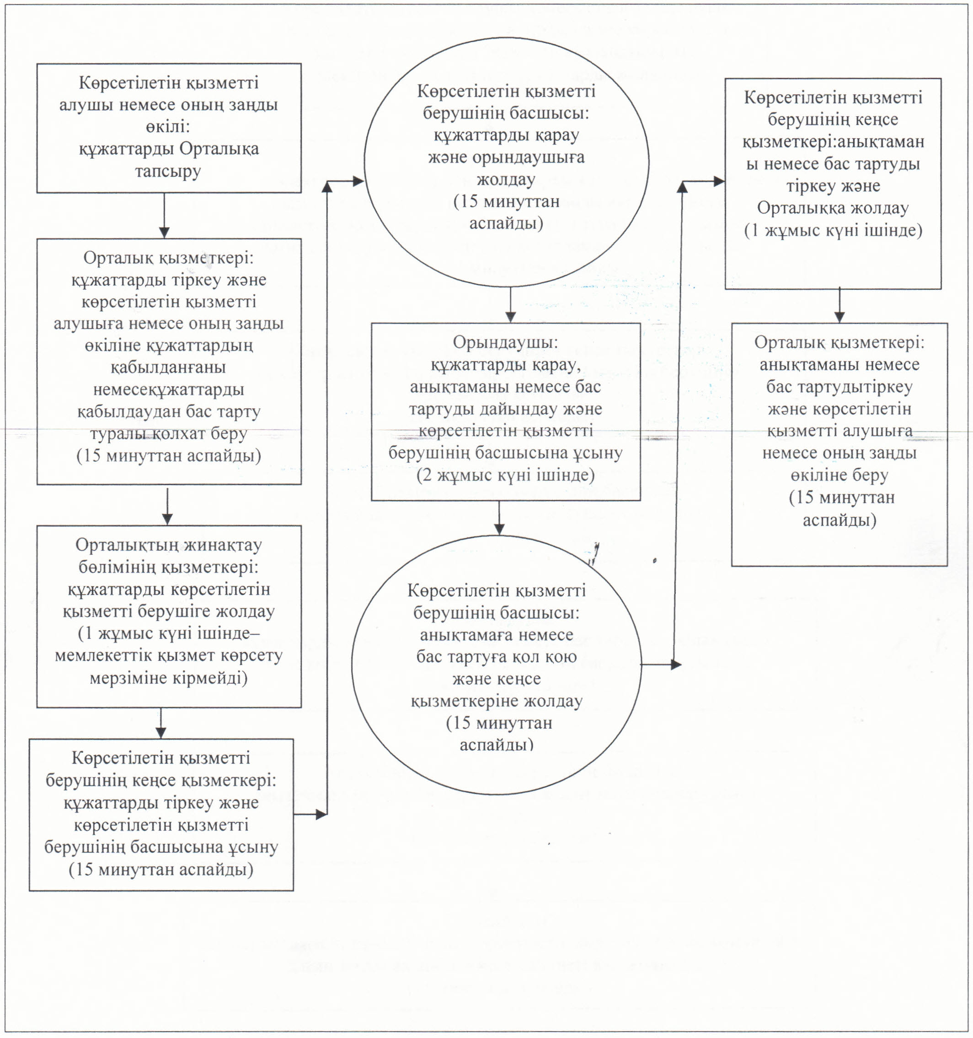

"Кәмелетке толмаған балаларға меншік құқығында тиесілі мүлікпен
жасалатын мәмілелерді ресімдеу үшін қорғаншылық
немесе қамқоршылық бойынша функцияларды жүзеге
асыратын органдардың анықтамаларын беру"
мемлекеттік көрсетілетін қызмет регламентіне
3-қосымша
Мемлекеттік қызмет көрсетуге тартылған графикалық нысандағы ақпараттық жүйелердің функционалдық өзара іс-қимыл диаграммасы

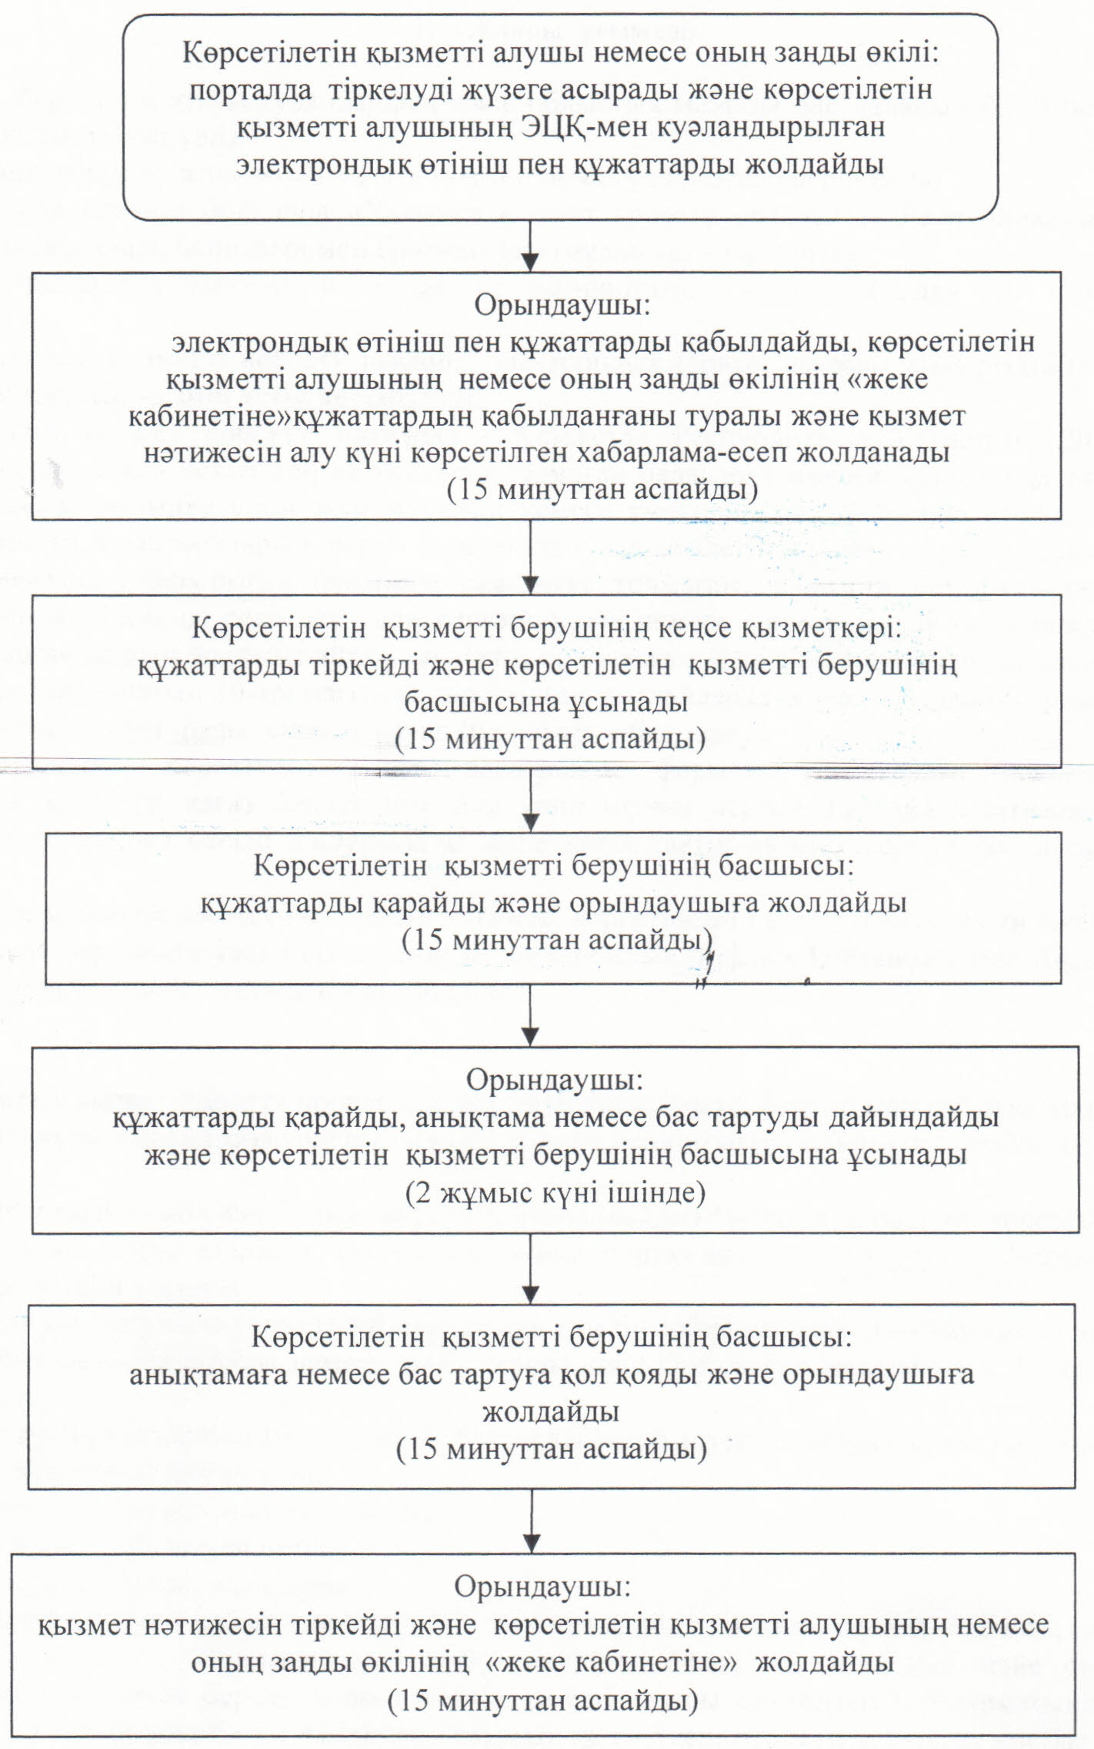

Қызылорда облысы әкімдігінің
2014 жылғы "19" наурыздағы
N 521 қаулысымен бекітілген
"Жетім балаға (жетім балаларға) және ата-анасының қамқорлығынсыз қалған балаға (балаларға) қамқоршылық немесе қорғаншылық белгілеу" мемлекеттiк көрсетілетін қызмет регламенті
1. Жалпы ережелер
1. Қызмет берушінің атауы: аудандардың және облыстық маңызы бар қаланың білім бөлімдері (бұдан әрі – көрсетілетін қызметті беруші).
Өтініштерді қабылдау және мемлекеттік қызмет көрсетудің нәтижелерін беру:
1) көрсетілетін қызметті беруші;
2) "электрондық үкіметтің" www.e.gov.kz веб-порталы (бұдан әрі – портал) арқылы жүзеге асырылады.
2. Мемлекеттік қызмет көрсетудің нысаны – электрондық (ішінара автоматтандырылған) және (немесе) қағаз жүзінде. Мемлекеттік қызмет тегін көрсетіледі.
3. Мемлекеттік қызмет көрсету нәтижесі - Қазақстан Республикасы Үкіметінің 2014 жылғы 19 ақпандағы N 115 қаулысымен бекітілген "Жетім балаға (жетім балаларға) және ата-анасының қамқорлығынсыз қалған балаға (балаларға) қамқоршылық немесе қорғаншылық белгілеу" мемлекеттік көрсетілетін қызмет стандартының (бұдан әрі - стандарт) 1-қосымшасына сәйкес нысан бойынша ата-анасының қамқорлығынсыз қалған балаға (балаларға) және жетім балаға (жетім балаларға) қамқоршылық немесе қорғаншылық белгілеу туралы анықтама (бұдан әрі - анықтама) стандарттың 10-тармағында көрсетілген жағдайларда және негіздер бойынша мемлекеттік қызмет көрсетуден дәлелді бас тарту (бұдан әрі – бас тарту).
Мемлекеттік қызмет көрсетудің нәтижесі электрондық форматта ұсынылады. Көрсетілетін қызметті алушы мемлекеттік қызметті қағаз жеткізгіште алу үшін өтініш берген жағдайда, нәтижесі электрондық форматта ресімделеді, қағазға басып шығарылады және көрсетілетін қызмет беруші басшысының қолымен расталады.
Порталда мемлекеттік қызмет көрсетудің нәтижесі көрсетілетін қызметті алушының "жеке кабинетіне" көрсетілетін қызметті берушінің уәкілетті адамының электрондық цифрлық қолтаңбасымен (бұдан әрі – ЭЦҚ) қол қойылған электрондық құжат форматында жіберіледі.
2. Мемлекеттік қызмет көрсету процесінде көрсетілетін қызмет берушінің құрылымдық бөлімшелерінің (қызметкерлерінің) іс-қимыл тәртібінің сипаттамасы
4. Мемлекеттік қызмет көрсету бойынша рәсімді (іс-қимылды) бастауға негіздеме: көрсетілетін қызметті алушының көрсетілетін қызметті берушіге стандарттың 2–қосымшасына сәйкес нысан бойынша өтініш ұсынуы.
5. Мемлекеттік қызмет портал арқылы көрсету процесінің құрамына кіретін әрбір рәсімнің (іс-қимылдың) мазмұны:
1) көрсетілетін қызметті алушы көрсетілетін қызметті берушіге стандарттың 9-тармағына сәйкес құжаттарды ұсынады;
2) көрсетілетін қызмет берушінің кеңсе қызметкері құжаттарды тіркейді, құжаттардың көшірмелерін көрсетілетін қызметті алушы құжаттарының түпнұсқаларымен салыстырады, көрсетілетін қызметті алушыға
сұраныстың нөмірі мен қабылданған күні;
сұралатын мемлекеттік көрсетілетін қызметтің түрі;
қоса берілген құжаттардың саны мен атауы;
құжаттар берілетін күні (уақыты) және орны;
көрсетілетін қызметті берушінің құжаттарды ресімдеуге өтінішті қабылдаған кеңсе қызметкерінің аты-жөні, сондай-ақ болса, әкесінің аты;
көрсетілетін қызметті алушының аты-жөні, сондай-ақ болса, әкесінің аты және байланыс телефондары көрсетілген, тиісті құжаттардың қабылданғаны туралы қолхат береді және құжаттарды көрсетілген қызмет беруші басшысына ұсынады (жиырма минуттан аспайды);
егер Қазақстан Республикасының заңдарында өзгеше көзделмесе, көрсетілетін қызметті берушінің кеңсе қызметкері көрсетілетін қызметті алушыдан мемлекеттік қызметті көрсету кезінде заңмен қорғалатын құпияны қамтитын ақпараттық жүйелердегі мәліметтерді пайдалануға жазбаша келісімін алады.
3) көрсетілетін қызметті берушінің басшысы құжаттарды қарайды және орындаушыға жолдайды (жиырма минуттан аспайды);
4) орындаушы құжаттарды қарайды, анықтаманы немесе бас тартуды дайындайды және көрсетілетін қызметті берушінің басшысына ұсынады ( күтізбелік жиырма бес күн ішінде);
5) көрсетілетін қызметті берушінің басшысы анықтамаға немесе бас тартуға қол қояды және кеңсе қызметкеріне жолдайды (жиырма минуттан аспайды);
6) көрсетілетін қызметті берушінің кеңсе қызметкері анықтаманы немесе бас тартуды тіркейді және көрсетілетін қызметті алушыға береді (жиырма минуттан аспайды).
3. Мемлекеттік қызмет көрсету процесінде көрсетілетін қызметті берушінің құрылымдық бөлімшелерінің (қызметкерлерінің) өзара іс-қимыл тәртібінің сипаттамасы
6. Мемлекеттік көрсетілетін қызмет процесіне қатысатын қызмет берушілердің құрылымдық бөлімшелерінің (қызметкерлердің) тізбесі:
1) көрсетілетін қызметті берушінің кеңсе қызметкері;
2) көрсетілетін қызметті берушінің басшысы;
3) орындаушы.
7. Құрылымдық бөлімшелер (қызметкерлер) арасындағы әрбір рәсімнің (іс-қимылдың) реттілігі мен ұзақтығы көрсетілген рәсімдер (іс-қимылдар) сипаттамасы осы регламенттің 1–қосымшасында келтірілген.
8. Әрбір рәсімнің (іс-қимылдың) ұзақтығы көрсетілген рәсімдер (іс-қимылдар) реттілігінің сипаттамасы осы регламенттің 2, 3-қосымшаларына сәйкес әрбір рәсімнің (іс-қимылдың) өту блок-схемасында келтірілген.
4. Мемлекеттік қызмет көрсету процесінде ақпараттық жүйелерді пайдалану тәртібінің сипаттамасы
9. Қызметті портал арқылы көрсету кезіндегі қызмет көрсетуші мен көрсетілетін қызметті алушы әрекеттерінің кезектілігі мен жүгіну тәртібінің сипаттамасы:
1) көрсетілетін қызметті алушы порталда тіркелуді жүзеге асырады және көрсетілетін қызметті алушының ЭЦҚ-мен куәландырылған электрондық өтініш пен стандарттың 9-тармағына сәйкес құжаттарды жолдайды;
2) орындаушы электрондық өтініш пен құжаттарды қабылдайды, көрсетілетін қызметті алушының немесе оның заңды өкілінің "жеке кабинетіне" құжаттардың қабылданғаны туралы және қызмет нәтижесін алу күні көрсетілген хабарлама-есеп жолданады (жиырма минуттан аспайды);
3) электрондық өтініш пен құжаттарды қабылданғаннан кейін мемлекеттік қызмет көрсету процесінде көрсетілетін қызметті берушінің құрылымдық бөлімшелерінің өзара іс-қимылы осы регламенттің 5-тармағының 2-6-тармақшаларына сәйкес жүзеге асырылады (күнтізбелік жиырма бес күн ішінде);
4) орындаушы мемлекеттік қызмет көрсетудің нәтижесін тіркейді және көрсетілген қызметті алушының "жеке кабинетіне" жолдайды (жиырма минуттан аспайды).
Мемлекеттік қызмет көрсетуге тартылған графикалық нысандағы ақпараттық жүйелердің функционалдық өзара іс-қимыл диаграммасы осы регламенттің 3-қосымшасында келтірілген.
5. Мемлекеттік қызмет көрсететін лауазымды тұлғалардың жауапкершілігі
10. Көрсетілетін қызметті берушінің басшысы (бұдан әрі – лауазымды тұлға) мемлекеттік көрсетілетін қызметті көрсетуге жауапты тұлға болып табылады.
Лауазымды тұлға Қазақстан Республикасының заңнамасына сәйкес белгіленген мерзімде мемлекеттік қызмет көрсетуге жауапкершілікте болады.
11. Мемлекеттік қызмет көрсету мәселелері бойынша әрекеттерге (әрекетсіздікке) шағымдану стандарттың 3-бөліміне сәйкес жүргізіледі.
12. Қызмет көрсету жөнінде ақпарат алуға, сондай-ақ, оның сапасын бағалау (сонымен қатар шағымдану) қажет болған жағдайда ақпарат алу үшін байланыс телефонының нөмірі: 8(7242) 605458, бірыңғай байланыс орталығы (1414).
"Жетім балаға (жетім балаларға) және
ата-анасының қамқорлығынсыз қалған балаға (балаларға)
қамқоршылық немесе қорғаншылық белгілеу"
мемлекеттік көрсетілетін қызмет регламентіне
1-қосымша
Құрылымдық бөлімшелер (қызметкерлер) арасындағы әрбір рәсімнің (іс-қимылдың) реттілігі мен ұзақтығы көрсетілген рәсімдер (іс-қимылдар) сипаттамасы
1 | Iс- әрекеттердің (барысы,  жұмыстар ағыны) нөмірі | 1 | 2 | 3 | 4 | 5
2 | Құрылымдық бөлімшелердің атауы | Көрсетілетін қызметті берушінің кеңсе қызметкері | Көрсетілетін қызметті берушінің басшысы | Орындаушы | Көрсетілетін қызметті берушінің басшысы | Көрсетілетін қызметті берушінің кеңсе қызметкері
3 | Iс-әрекеттердің (үдерiстiң,  рәсiмнiң, операцияның)  атауы және олардың сипаттамасы | құжаттарды тіркеу, көрсетілетін қызметті алушыға қолхат беру | құжаттарды қарау | құжаттарды қарау және анықтаманы немесе бас тартуды дайындау | анықтамаға немесе бас тартуға қол қою | анықтаманы немесе бас тартуды тіркеу
4 | Аяқталу нысаны (деректер,  құжат, ұйымдастыру-әкімшілік шешiм) | құжаттарды  көрсетілетін қызметті берушінің басшысына ұсыну | құжаттарды орындаушыға жолдау | анықтаманы немесе бас тартуды көрсетілетін қызметті берушінің басшысына ұсыну | анықтаманы немесе бас тартуды кеңсе қызметкеріне жолдау | анықтаманы немесе бас тартуды көрсетілетін қызметті алушыға беру
5 | Орындалу мерзiмi | 20 минуттан аспайды | 20 минуттан аспайды | күнтізбелік 25 күн ішінде | 20 минуттан аспайды | 20 минуттан аспайды
"Жетім балаға (жетім балаларға) және
ата-анасының қамқорлығынсыз қалған балаға (балаларға)
қамқоршылық немесе қорғаншылық белгілеу"
мемлекеттік көрсетілетін қызмет регламентіне
2-қосымша
Әрбір рәсімнің (іс-қимылдың) ұзақтығы көрсетілген рәсімдер (іс-қимылдар) реттілігі сипаттамасының өту блок-схемасы

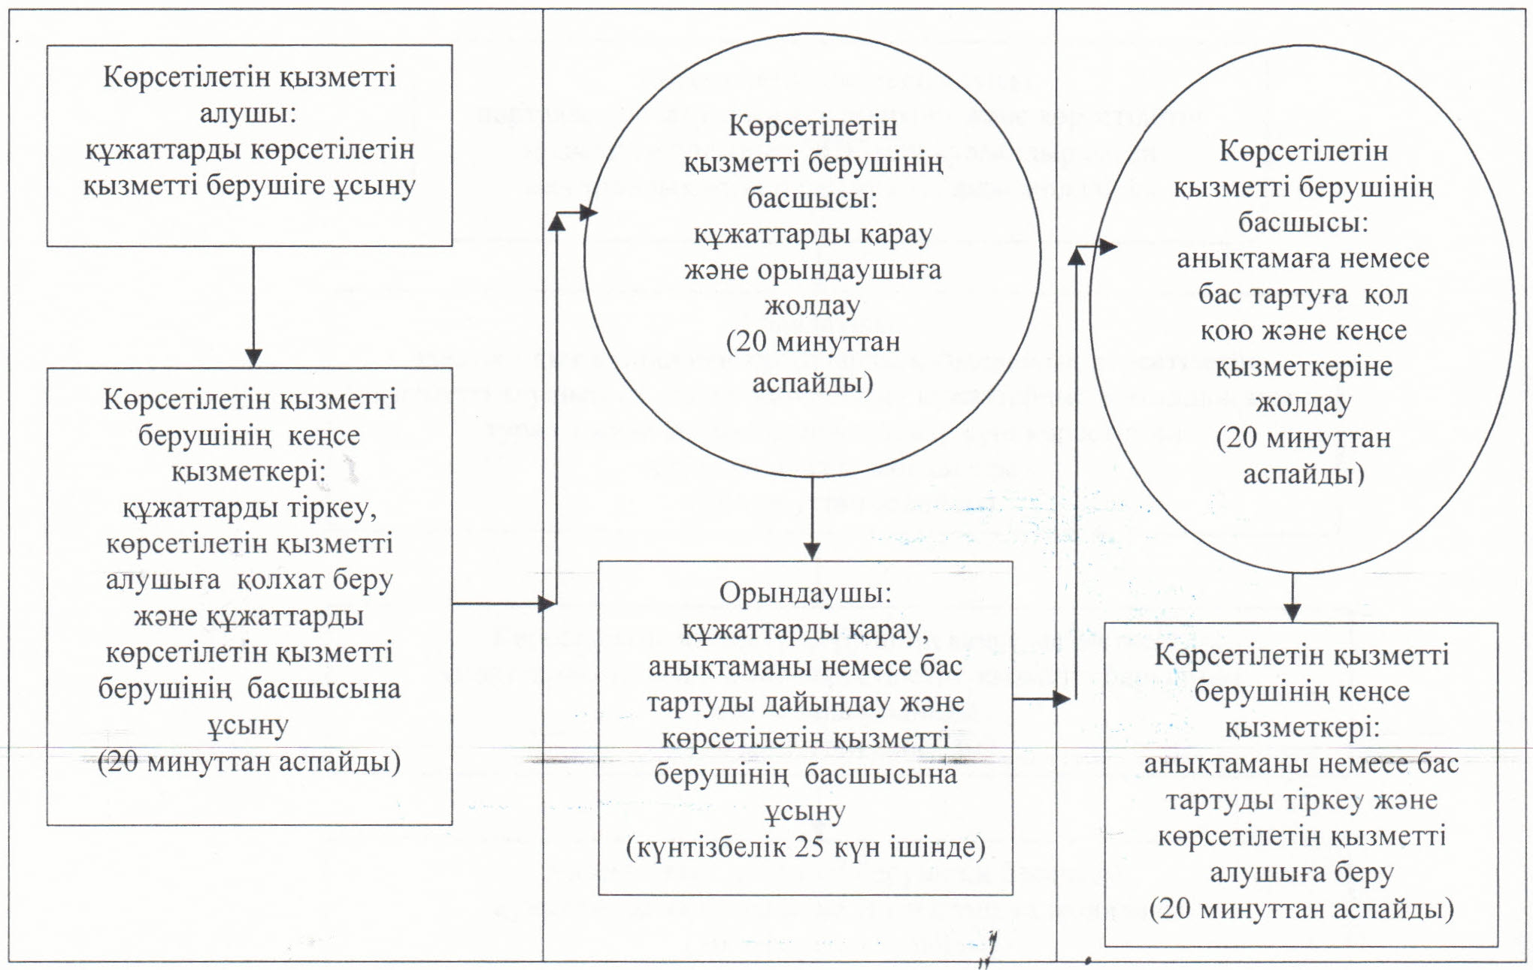

"Жетім балаға (жетім балаларға) және
ата-анасының қамқорлығынсыз қалған балаға (балаларға)
қамқоршылық немесе қорғаншылық белгілеу"
мемлекеттік көрсетілетін қызмет регламентіне
3-қосымша
Мемлекеттік қызмет көрсетуге тартылған графикалық нысандағы ақпараттық жүйелердің функционалдық өзара іс-қимыл диаграммасы

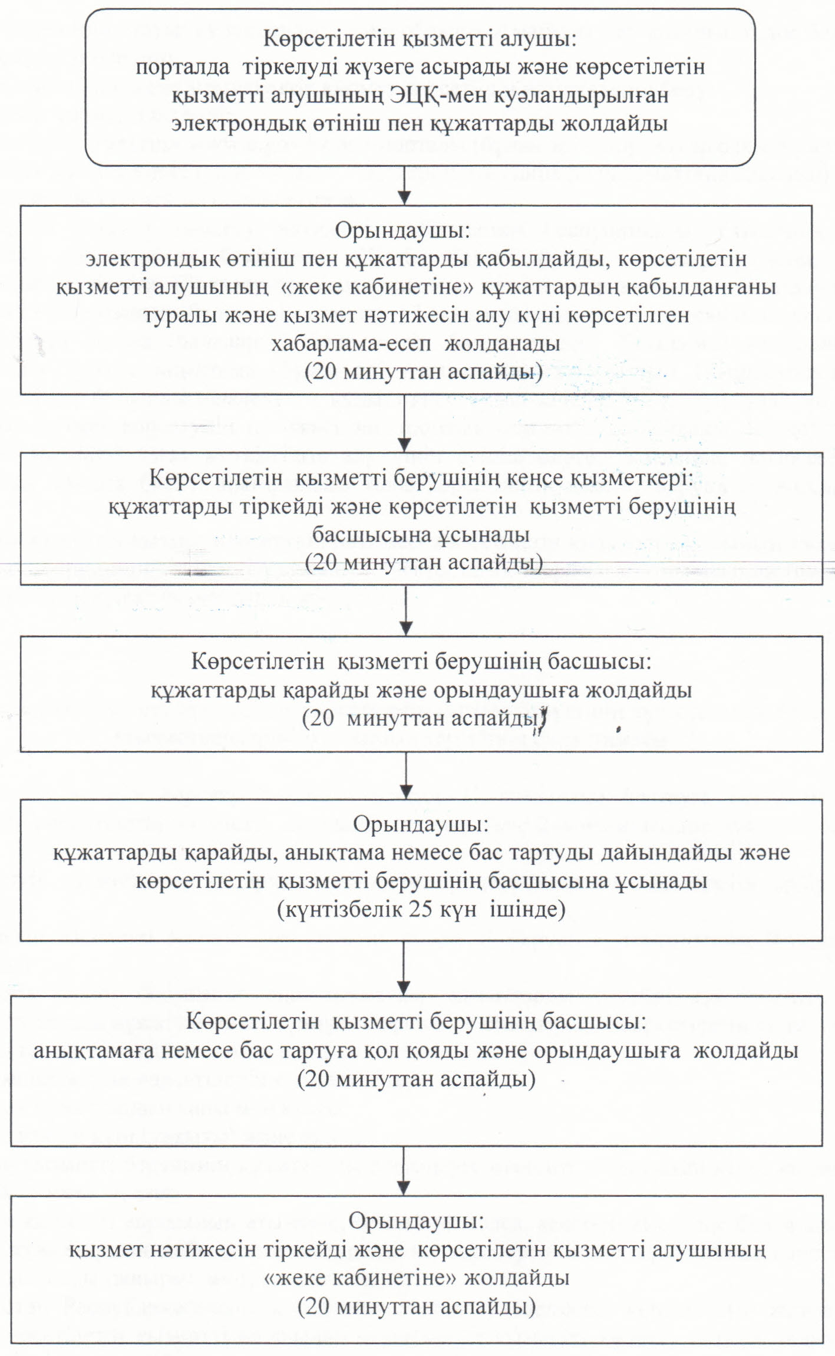

Қызылорда облысы әкімдігінің
2014 жылғы "19" наурыздағы
N 521 қаулысымен бекітілген
"Қорғаншылық және қамқоршылық жөнінде анықтама беру" мемлекеттік көрсетілетін қызмет регламенті
1. Жалпы ұғымдар
1. Қызмет берушінің атауы:аудандардың және облыстық маңызы бар қаланың білім бөлімдері (бұдан әрі – көрсетілетін қызметті беруші).
Өтініштерді қабылдау және мемлекеттік көрсетілетін қызмет нәтижелерін беру:
1) Қызылорда облысы бойынша "Халыққа қызмет көрсету орталығы" Республикалық мемлекеттік кәсіпорнының филиалы, оның бөлімдері мен бөлімшелері (бұдан әрі – Орталық).
2) "электрондық үкіметтің" www.e.gov.kz веб-порталы (бұдан әрі – портал) арқылы жүзеге асырылады.
2. Мемлекеттік қызметті көрсету нысаны: электрондық (толық автоматтандырылған) және (немесе) қағаз жүзінде. Мемлекеттік қызмет тегін көрсетіледі.
3. Мемлекеттік қызмет көрсету нәтижесі - Қазақстан Республикасы Үкіметінің 2014 жылғы 19 ақпандағы N 115 қаулысымен бекітілген "Қорғаншылық және қамқоршылық жөнінде анықтама беру" мемлекеттік көрсетілетін қызмет стандартының (бұдан әрі - стандарт) 1-қосымшасына сәйкес жетім балаға (балаларға) және ата-анасының қамқорлығынсыз қалған балаға (балаларға) қорғаншылық (қамқоршылық) белгілеу туралы анықтама(бұдан әрі – анықтама).
Мемлекеттік қызмет көрсетудің нәтижесі электрондық форматта ұсынылады. Көрсетілетін қызметті алушы мемлекеттік қызметті қағаз жеткізгіште алу үшін өтініш берген жағдайда, нәтижесі электрондық форматта ресімделеді, қағазға басып шығарылады және көрсетілетін қызмет беруші басшысының қолымен расталады.
Порталда мемлекеттік қызмет көрсетудің нәтижесі көрсетілетін қызметті алушының "жеке кабинетіне" көрсетілетін қызметті берушінің уәкілетті адамының электрондық цифрлық қолтаңбасымен (бұдан әрі – ЭЦҚ) қол қойылған электрондық құжат форматында жіберіледі.
2. Мемлекеттік қызмет көрсету процесінде көрсетілетін қызмет берушінің құрылымдық бөлімшелерінің (қызметкерлерінің) іс-қимыл тәртібінің сипаттамасы
4. Мемлекеттік қызмет көрсету бойынша рәсімді (іс-қимылды) бастауға негіздеме: көрсетілетін қызметті алушының Орталыққа немесе портал арқылы стандарттың 2-қосымшасына сәйкес нысан бойынша өтініш ұсынуы.
5. Көрсетілетін қызметті алушы Орталыққа стандарттың 9-тармағына сәйкес құжаттарды ұсынады;
1) Орталық қызметкері Орталықтың ақпараттық жүйесіндегі деректерді көрсетілетін қызметті алушының құжаттарының түпнұсқаларымен салыстырады және түпнұсқаларды көрсетілетін қызметті алушыға қайтарады, сонымен қатар, егер Қазақстан Республикасының заңдарында өзгеше көзделмесе, көрсетілетін қызметті беруші көрсетілген қызметті алушыдан мемлекеттік қызмет көрсету кезінде заңмен қорғалатын құпияны қамтитын, ақпараттық жүйедегі мәліметтерді пайдалануға жазбаша келісімін алады, анықтаманы тіркейді және көрсетілетін қызметті алушыға береді (жиырма минуттан аспайды).
Көрсетілетін қызметті алушы стандарттың 9-тармағында көрсетілген құжаттар топтамасын толық ұсынбаған жағдайда,Орталық қызметкері өтінішті қабылдаудан бас тартады және стандарттың 3-қосымшасына сәйкес нысан бойынша мемлекеттік қызмет көрсетуден бас тарту туралы қолхат береді.
3. Мемлекеттік қызмет көрсету процесінде көрсетілетін қызметті берушінің құрылымдық бөлімшелерінің (қызметкерлерінің) өзара іс-қимыл тәртібінің сипаттамасы
6. Мемлекеттік көрсетілетін қызмет процесіне қатысатын құрылымдық бөлімшелердің (қызметкерлерінің) тізбесі:
1) Орталық қызметкері.
7. Құрылымдық бөлімшелер (қызметкерлер) арасындағы әрбір рәсімнің (іс-қимылдың) реттілігі мен ұзақтығы көрсетілген рәсімдер (іс-қимылдар) сипаттамасы осы регламенттің 1–қосымшасында келтірілген.
8. Әрбір рәсімнің (іс-қимылдың) ұзақтығы көрсетілген рәсімдер (іс-қимылдар) реттілігінің сипаттамасы осы регламенттің 2-қосымшасына сәйкес әрбір рәсімнің (іс-қимылдың) өту блок-схемасында келтірілген.
4. Мемлекеттік қызмет көрсету процесінде ақпараттық жүйелерді пайдалану тәртібінің сипаттамасы
9. Қызметті портал арқылы көрсету кезіндегі қызмет көрсетуші мен көрсетілетін қызметті алушы әрекеттерінің кезектілігі мен жүгіну тәртібінің сипаттамасы:
1) көрсетілетін қызметті алушы жеке сәйкестендіру нөмірі (бұдан әрі - ЖСН) мен парольдің көмегі арқылы "электрондық үкіметтің" порталында (бұдан әрі – ЭҮП) тіркелуді жүзеге асырады (ЭҮП-да тіркелмеген көрсетілетін қызметті алушылар үшін жүзеге асырылады);
2) көрсетілетін қызметті көрсетуші электрондық мемлекеттік қызметті алу үшін ЭҮП-да ЖСН мен парольді (расталу үдерісі) енгізеді;
3) ЖСН мен пароль енгізілгеннен кейін ЭҮП-нда ЖСН және пароль арқылы тіркелген көрсетілетін қызметті алушы туралы мәліметтердің шынайылығы тексеріледі;
4) көрсетілетін қызметті алушы "Қорғаншылық және қамқоршылық жөнінде анықтама беру" қызметін таңдайды, осы кезде экранға қызмет көрсету үшін сұраныс нысаны шығады және көрсетілетін қызметті алушы оның құрылымы мен форматтық талаптарын ескере отырып, нысанды толтырады (деректерді енгізу);
5) көрсетілетін қызметті алушы өзінің ЭЦҚ-сы арқылы электрондық мемлекеттік қызметті көрсетуге толтырылған сұраныстың нысанына қол қояды;
6) ЭҮП-нда ЭЦҚ тiркеу куәлiгiнiң жарамдылық мерзiмiн және қайтарылып алынған (жойылған) тiркеу куәлiктерiнiң тізімінде болмауын, сондай-ақ, сәйкестендіру деректерінің (сұраныста көрсетілген ЖСН мен ЭЦҚ тіркеу куәлігінде көрсетілген ЖСН арасындағы) сәйкестігі тексеріледі;
7) ЭЦҚ қойылған электрондық құжат (көрсетілетін қызметті алушының сұранысы) "электрондық үкіметтің шлюзі"/ "электрондық үкіметтің өңірлік шлюзі" (бұдан әрі - ЭҮШ/ЭҮӨШ) арқылы қорғаншылық және қамқоршылық бойынша электрондық тізіліміне жолданады;
8) электрондық мемлекеттік қызмет көрсету нәтижесінің жауабы құрастырылады (анықтама). Электрондық құжат құрастырылады және көрсетілетін қызметті алушының ЭҮП-ндағы "жеке кабинетіне" жолданады.
Мемлекеттік қызмет көрсетуге тартылған графикалық нысандағы ақпараттық жүйелердің функционалдық өзара іс-қимыл диаграммасы осы регламенттің 3-қосымшасында келтірілген.
5. Мемлекеттік қызмет көрсететін лауазымды тұлғалардың жауапкершілігі
10. Орталық басшысы (бұдан әрі – лауазымды тұлға) мемлекеттік көрсетілетін қызметті көрсетуге жауапты тұлға болып табылады.
Лауазымды тұлға Қазақстан Республикасының заңнамасына сәйкес белгіленген мерзімде мемлекеттік қызмет көрсетуге жауапкершілікте болады.
11. Мемлекеттік қызмет көрсету мәселелері бойынша әрекеттерге (әрекетсіздікке) шағымдану стандарттың 3-бөліміне сәйкес жүргізіледі.
12. Қызмет көрсету жөнінде ақпарат алуға, сондай-ақ, оның сапасын бағалау (оның ішінде шағымдану) қажет болған жағдайда ақпарат алу үшін байланыс телефондарының нөмірі: 8 (7242) 605458, бірыңғай байланыс орталығы (1414).
"Қорғаншылық және қамқоршылық жөнінде анықтама беру"
мемлекеттік көрсетілетін қызмет регламентіне
1-қосымша
Құрылымдық бөлімшелер (қызметкерлер) арасындағы әрбір рәсімнің (іс-қимылдың) реттілігі мен ұзақтығы көрсетілген рәсімдер (іс-қимылдар) сипаттамасы
1 | Іс-әрекеттің (барысы, жұмыстар ағыны) нөмірі | 1
2 | Құрылымдық бөлімшелердің атауы | Орталық қызметкері
3 | Іс-әрекеттердің (үдерістің, операция рәсімінің) атауы және олардың сипаттамасы | Орталықтың ақпараттық жүйесіндегі деректерді көрсетілетін қызметті алушының құжаттарының түпнұсқаларымен салыстырады
4 | Аяқталу нысаны (деректер, құжат, ұйымдастыру-өкімдік шешім) | өтінішті тіркейді және көрсетілетін қызметті алушыға анықтаманы береді
5 | Орындалу мерзімі | 20 минуттан аспайды
"Қорғаншылық және қамқоршылық жөнінде анықтама беру"
мемлекеттік көрсетілетін қызмет регламентіне
2-қосымша
Әрбір рәсімнің (іс-қимылдың) ұзақтығы көрсетілген рәсімдер (іс-қимылдар) реттілігі сипаттамасының өту блок-схемасы

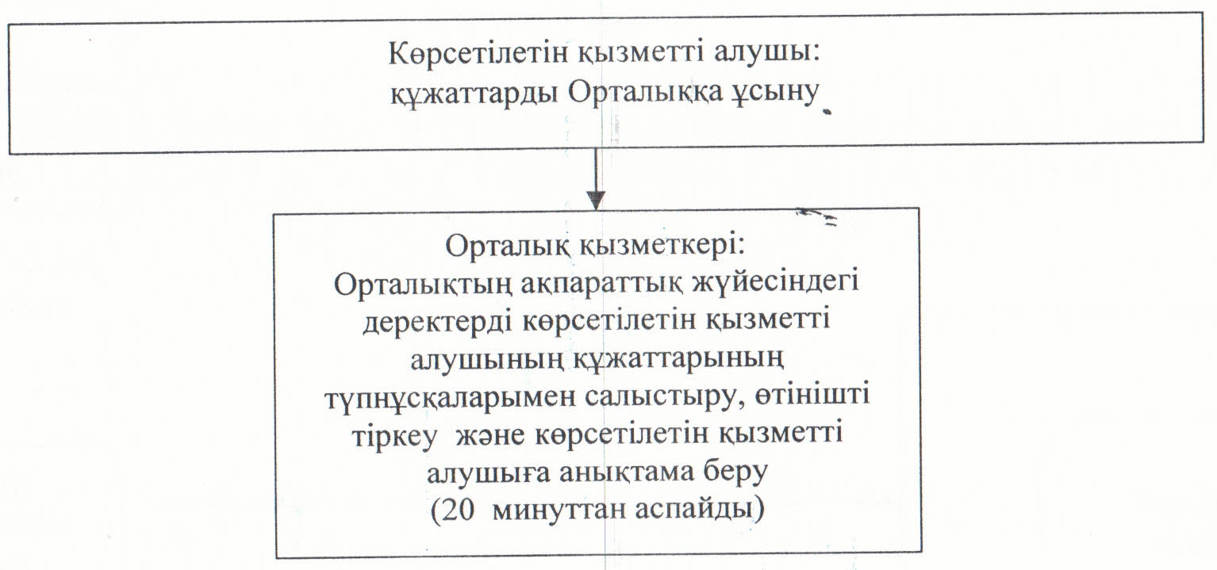

"Қорғаншылық және қамқоршылық жөнінде анықтама беру"
мемлекеттік көрсетілетін қызмет регламентіне
3-қосымша
Мемлекеттік қызмет көрсетуге тартылған графикалық нысандағы ақпараттық жүйелердің функционалдық өзара іс-қимыл диаграммасы

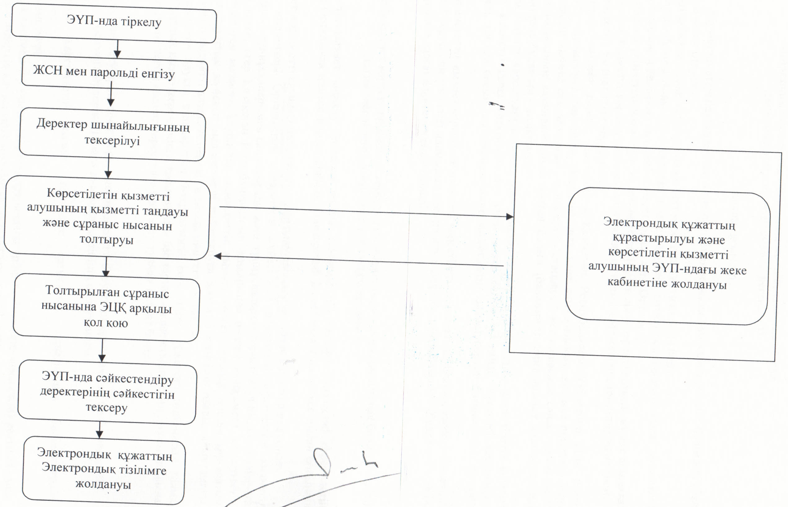

Қызылорда облысы әкімдігінің
2014 жылғы "19" наурыздағы
N 521 қаулысымен бекітілген
"Қамқоршыларға немесе қорғаншыларға жетім баланы (жетім балаларды) және ата-анасының қамқорлығынсыз қалған баланы (балаларды) асырап-бағуға жәрдемақы тағайындау" мемлекеттік көрсетілетін қызмет регламенті
1. Жалпы ережелер
1. Қызмет берушінің атауы: аудандардың және облыстық маңызы бар қаланың білім бөлімдері (бұдан әрі – көрсетілетін қызметті беруші).
Өтініштерді қабылдау және мемлекеттік көрсетілетін қызмет нәтижелерін беру:
1) көрсетілетін қызметті беруші арқылы жүзеге асырылады.
2. Мемлекеттік көрсетілетін қызмет нысаны: қағаз түрінде. Мемлекеттік қызмет тегін көрсетіледі.
3. Мемлекеттік қызметті көрсету нәтижесі - Қазақстан Республикасы Үкіметінің 2014 жылғы 19 ақпандағы N 115 қаулысымен бекітілген "Қамқоршыларға немесе қорғаншыларға жетім баланы (жетім балаларды) және ата-анасының қамқорлығынсыз қалған баланы (балаларды) асырап-бағуға жәрдемақы тағайындау" мемлекеттік қызмет стандартының (бұдан әрі - стандарт) 1-қосымшасына сәйкес нысан бойынша қамқоршыларға немесе қорғаншыларға жетім баланы (жетім балаларды) және ата-анасының қамқорлығынсыз қалған баланы (балаларды) асырап-бағуға жәрдемақы тағайындау туралы шешім (бұдан әрі – шешім).
2. Мемлекеттік қызмет көрсету процесінде көрсетілетін қызметті берушінің құрылымдық бөлімшелерінің (қызметкерлерінің) іс-қимыл тәртібінің сипаттамасы
4. Мемлекеттік қызмет көрсету бойынша рәсімді (іс-қимылды) бастауға негіздеме: көрсетілетін қызметті алушының немесе оның заңды өкілінің көрсетілетін қызметті берушіге стандарттың 2-қосымшасына сәйкес нысан бойынша өтініш беруі.
5. Мемлекеттік қызмет көрсету процесінің құрамына кіретін әрбір рәсімнің (іс-қимылдың) мазмұны, оны орындаудың ұзақтығы:
1) көрсетілетін қызметті алушы немесе оның заңды өкілі көрсетілетін қызметті берушіге стандарттың 9-тармағына сәйкес құжаттарды ұсынады;
2) көрсетілетін қызметті берушінің кеңсе қызметкері құжаттарды тіркейді, құжаттардың көшірмелерін көрсетілетін қызметті алушы немесе оның заңды өкілі құжаттарының түпнұсқаларымен салыстырады, көрсетілетін қызметті алушыға немесе оның заңды өкіліне
сұраныстың нөмірі мен қабылданған күні;
сұралатын мемлекеттік көрсетілетін қызметтің түрі;
қоса берілген құжаттардың саны мен атауы;
құжаттар берілетін күні (уақыты) және орны;
көрсетілетін қызметті берушінің құжаттарды ресімдеуге өтінішті қабылдаған қызметкердің аты-жөні, сондай-ақ болса, әкесінің аты;
көрсетілетін қызметті алушының аты-жөні, сондай-ақ, болса, әкесінің аты және байланыс телефондары көрсетілген, тиісті құжаттардың қабылданғаны туралы қолхат береді және құжаттарды көрсетілетін қызметті берушінің басшысына ұсынады (жиырма минуттан аспайды);
3) көрсетілетін қызметті берушінің басшысы құжаттарды қарайды және орындаушыға жолдайды (жиырма минуттан аспайды);
4) орындаушы құжаттарды қарайды, шешімді дайындайды және көрсетілетін қызметті берушінің басшысына ұсынады (тоғыз жұмыс күні ішінде);
5) көрсетілетін қызметті берушінің басшысы шешімге қол қояды және кеңсе қызметкеріне жолдайды (жиырма минуттан аспайды);
6) кеңсе қызметкері шешімді тіркейді және қызметті алушыға немесе оның заңды өкіліне береді (жиырма минуттан аспайды).
3. Мемлекеттік қызмет көрсету процесінде көрсетілетін қызметті берушінің (қызметкерлерінің) өзара іс-қимыл тәртібінің сипаттамасы
6. Мемлекеттік көрсетілетін қызмет процесіне қатысатын қызмет берушілердің құрылымдық бөлімшелерінің (қызметкерлердің) тізбесі:
1) көрсетілетін қызметті берушінің кеңсе қызметкері;
2) көрсетілетін қызметті берушінің басшысы;
3) орындаушы.
7. Құрылымдық бөлімшелер (қызметкерлер) арасындағы әрбір рәсімнің (іс-қимылдың) реттілігі мен ұзақтығы көрсетілген рәсімдер (іс-қимылдар) сипаттамасы осы регламенттің 1–қосымшасында келтірілген.
8. Әрбір рәсімнің (іс-қимылдың) ұзақтығы көрсетілген рәсімдер (іс-қимылдар) реттілігінің сипаттамасы осы регламенттің 2-қосымшасына сәйкес әрбір рәсімнің (іс-қимылдың) өту блок-схемасында келтірілген.
4. Мемлекеттік қызмет көрсететін лауазымды тұлғалардың жауапкершілігі
9. Көрсетілетін қызметті берушінің басшысы (бұдан әрі - лауазымды тұлға) мемлекеттік көрсетілетін қызметті көрсетуге жауапты тұлға болып табылады.
Лауазымды тұлға Қазақстан Республикасының заңнамасына сәйкес белгіленген мерзімде мемлекеттік көрсетілетін қызметтің жүзеге асырылуына жауапкершілікте болады.
10. Мемлекеттік қызмет көрсету мәселелері бойынша әрекеттерге (әрекетсіздікке) шағымдану стандарттың 3-бөліміне сәйкес жүргізіледі.
11. Қызмет көрсету жөнінде ақпарат алуға, сондай-ақ, оның сапасын бағалау (оның ішінде шағымдану) қажет болған жағдайда ақпарат алу үшін байланыс телефонының нөмірі: 8 (7242) 605458, бірыңғай байланыс орталығы (1414).
"Қамқоршыларға немесе қорғаншыларға жетім баланы (жетім балаларды) және ата-анасының қамқорлығынсыз
қалған баланы (балаларды) асырап-бағуға жәрдемақы
тағайындау" мемлекеттік көрсетілетін қызмет регламентіне
1-қосымша
Құрылымдық бөлімшелер (қызметкерлер) арасындағы әрбір рәсімнің (іс-қимылдың) реттілігі мен ұзақтығы көрсетілген рәсімдер (іс-қимылдар) сипаттамасы
1 | Іс-әрекеттің (барысы, жұмыстар ағыны) нөмірі | 1 | 2 | 3 | 4 | 5
2 | Құрылымдық бөлімшелердің атауы | Көрсетілетін қызметті берушінің кеңсе қызметкері | Көрсетілетін қызметті берушінің басшысы | Орындаушы | Көрсетілетін қызметті берушінің басшысы | Көрсетілетін қызметті берушінің кеңсе қызметкері
3 | Іс-әрекеттердің (үдерістің, операция рәсімінің) атауы және олардың сипаттамасы | құжаттарды тіркейді және көрсетілетін қызметті алушыға немесе оның заңды өкіліне қолхат береді | құжаттарды қарайды | құжаттарды қарайды және шешімді дайындайды | шешімге қол қояды | шешімді тіркейді
4 | Аяқталу нысаны (деректер, құжат, ұйымдастыру-өкімдік шешім) | құжаттарды көрсетілетін қызметті берушінің басшысына ұсынады | құжаттарды орындаушыға жолдайды | шешімді көрсетілетін қызметті берушінің басшысына ұсынады | шешімді кеңсе қызметкеріне жолдайды | шешімді қызмет алушыға немесе оның заңды өкіліне береді
5 | Орындалу мерзімі | 20 минуттан аспайды | 20 минуттан аспайды | 9 жұмыс күні ішінде | 20 минуттан аспайды | 20 минуттан аспайды
"Қамқоршыларға немесе қорғаншыларға жетім баланы
(жетім балаларды) және ата-анасының қамқорлығынсыз
қалған баланы (балаларды) асырап-бағуға жәрдемақы
тағайындау" мемлекеттік көрсетілетін қызмет
регламентіне 2-қосымша
Әрбір рәсімнің (іс-қимылдың) ұзақтығы көрсетілген рәсімдер (іс-қимылдар) реттілігі сипаттамасының өту блок-схемасы

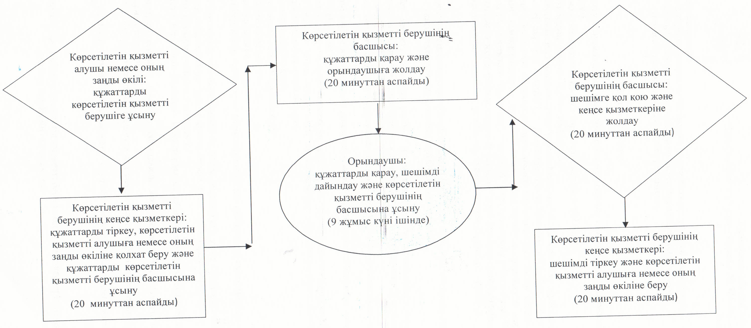

© 2012. Қазақстан Республикасы Әділет министрлігінің «Қазақстан Республикасының Заңнама және құқықтық ақпарат институты» ШЖҚ РМК

